Қазақстан Республикасы
Мәдениет және спорт министрлігі
МӘДЕНИЕТ КОМИТЕТІ
«әзірет сұлтан» мемлекеттік тарихи-мәдени
МУЗЕЙ-ҚОРЫҒЫ

«әзірет сұлтан» мемлекеттік тарихи-мәдени
МУЗЕЙ-ҚОРЫҒЫ»
республикалық мемлекеттік қазыналық кәсіпорнының
2022 жылы атқарған жұмыстарының
есебі

Түркістан қаласы 2022 жыл

МАЗМҰНЫ

Кіріспе
І. МЕКЕМЕ ЖАЙЛЫ МӘЛІМЕТ
1.1. Негізгі қызметі
1.2. Келушілерге музей жұмыс тәртібінің уақыты
1.3. Басшылық
ІІ. ҚОРЫҚ- МУЗЕЙДІҢ 2020 ЖЫЛҒЫ НЕГІЗГІ КӨРСЕТКІШТЕРІ
2.1. Келушілер саны
2.2. Экскурсиялар саны
2.3. Дәрістер саны
2.4. Көрмелер
2.5. Археологиялық жұмыстар
2.6. Қор сақтау және құжаттау жұмыстары
2.7. Ескерткіштер саны
2.8. Имидждік өнімдері
ІІІ. ҒЫЛЫМИ-ЗЕРТТЕУ ЖҰМЫСТАРЫ
3.1. Ғылыми шаралар ұйымдастыру және оларға қатысу
3.2. Ғылыми кеңес отырыстары
3.3. Ғылыми кітапхана ісі
ІV. ҚАРЖЫ ТУРАЛЫ
4.1. Бюджеттен бөлінген қаржы
4.2. Ақылы қызмет көрсетуден түскен қаржы
4.3. Қайырымдылық пен демеушілік көмек көрсетуден түскен қаржы
V ӘКІМШІЛІК ЖӘНЕ ШАРУАШЫЛЫҚ ЖҰМЫСТАР
5.1. Кадрлық қызмет
5.2. Шаруашылық жұмыстар
5.3. Материалдық – техникалық базасы
5.4. Ғимарат туралы мәліметтер
5.5. Меншіктегі автокөлік
VІ. ҒЫЛЫМИ БАСЫЛЫМДАР МЕН БҰҚАРАЛЫҚ АҚПАРАТ ҚҰРАЛДАРЫНДА ЖАРИЯЛАНҒАН МАҚАЛАЛАР
6.1. Ғылыми мақалалар
6.2. Танымдық мақалалар

І Мекеме туралы мәлімет
  - Негізгі қызметі

Музей қызметінің мәні тарихи және мәдени маңызы бар археологиялық және сәулет ескерткіштерін сақтау болып табылады.
Мекеме мақсаты – тарихи-мәдени мұраның жылжымалы және жылжымайтын объектілерін насихаттау, зерттеу, анықтау, сақтау және қорғау.
Мемлекеттік мекеме мақсатқа қол жеткізу үшін мынадай қызмет түрлерін жүзеге асырады:
- Мемлекеттік мекеменің аумағында орналасқан ұлттық мәдени мұраның жылжымалы және жылжымайтын ескерткіштерін анықтау, қорғау, зерттеу, консервациялау, қалпына келтіру және пайдалану;
- Тарихи-мәдени мұраны қорғау және пайдалану саласындағы бағдарламаларды, жобаларды әзірлеу, тиісті тәртіпке сәйкес бекіту, іске асыру;
- Жергілікті атқарушы органдар бекіткен тарих және мәдениет ескерткіштер тұрған аумақта құрылыс салу жоспарын реттеу;
- Мемлекеттік мекеме аумағында жүргізілетін құрылыс, қалпына келтіру және археологиялық қазба жұмыстарына уәкілетті органның рұқсаты болмаған жағдайда тиым салу, уақытша тоқтату;
- Монографиялар, ғылыми еңбек жинақтары, мақалалар, каталогтар және жол сілтеуші басылымдарды баспаға ұсыну, мерзімді баспа өнімдерін шығару;
- Мемлекеттік мекеме қорында және оның аумағында орналасқан жылжымалы және жылжымайтын тарих және табиғат ескерткіштері экспозициясының сақталуын қамтамасз ету;
- Тарихи-мәдени мұраны насихаттауға және таратуға бағытталған іс-шараларды өткізу;
- Қорды ғылыми өңдеу, музей қызметінің негізгі бағыттары мен ғылыми тұжырымдамасын дайындау;
- Ескерткіштердің меншік иелерімен және пайдаланушыларымен қорғау міндеттемелерін, қорғау келісім шарттарын жасау;
- Отандық және шетелдік ұйымдармен жүзеге асырылатын ғылыми және мәдени бағдарламаларды әзірлеу мен іске асыруға қатысу;
- Тарих және мәдениет мәселелері бойынша ғылыми және ғылыми практикалық конференциялар, семинарларды дайындау және өткізуді ұйымдастыру;
- Музейлік құны бар заттарды жинау және насихаттау мақсатында тарихи-тұрмыстық, археологиялық, этнографиялық экспозициялар, ғылыми іс-сапарлар ұйымдастыру және өткізу;
- Ғылыми, есептеу-сақтау жұмыстарын және қозғалатын және қозғалмайтын тарих және мәдениет ескерткіштерінің, сондай-ақ, өзге де мемлекеттік мекеме аумағындағы мәдени құндылықтардың мемлекеттік есепке алынуын қамтамасыз ету;

  - Музейге келушілерге жұмыс тәртібінің уақыты: 9:00 - 18:00
Музей кеңсесінде демалыс күндері: сенбі, жексенбі
Музейлер демалыссыз жұмыс жасайды.
  - Музей директоры – Садықбеков Мәулен Жарылқасынұлы

ІІ МУЗЕЙ- ҚОРЫҚҚА 2022 ЖЫЛҒЫ КЕЛУШІЛЕРДІҢ НЕГІЗГІ КӨРСЕТКІШТЕРІ

2.1. Музейге келушілер саны – 805 383адам.

№ | Музейге ақылы негізде келген қонақтар | Музейге ресми келген қонақтар |  | Көрме, іс-шара-ларға келген қонақтар | Үкаша ата кесенесі | Жүсіп ата кесенесі | Гаухар ана кесенесі | Сауран қалашығы | Барлығы
 |  | Қазақ-стандық | Шет елдік
Қаңтар | 10 932 | 1 0219 | 182 | 1 479 | 4 556 | 501 | 5 065 | 608 | 24 542
Ақпан | 11 409 | 2 526 | 62 | 2 768 | 658 | 20 | 203 | 30 | 17 676
Наурыз | 41 859 | 19 130 | 45 | 8780 | 6143 | 400 | 2 229 | 686 | 79 272
Сәуір | 36 921 | 4564 | 24 | 2421 | 8 128 | 174 | 2 903 | 1 280 | 56 415
Мамыр | 70 949 | 27 673 | 362 | 6 225 | 9 720 | 220 | 2 744 | 1 121 | 119 014
Маусым | 47 113 | 19 743 | 98 | 13 022 | 4317 | 134 | 2 452 | 1605 | 88 479
Шілде | 47 646 | 21 631 | 63 | 7 865 | 5215 | 120 | 3687 | 989 | 87 216
Тамыз | 57 426 | 8894 | 66 | 29 409 | 4213 | 210 | 3 267 | 472 | 103 957
Қыркүйек | 34 638 | 4319 | 118 | 36 699 | 2367 | 169 | 3097 | 275 | 81 634
Қазан | 41 614 | 6360 | 426 | 15 059 | 1871 | 142 | 2681 | 139 | 68 640
Қараша | 24 686 | 8 573 | 157 | 15 367 | 1447 | 228 | 2037 | 118 | 52 613
Желтоқсан | 12083 | 2 754 | 192 | 8 529 | 1256 | 136 | 1072 | 203 | 26 225
Бар/ғы | 437 276 | 127 386 | 1 795 | 147 623 | 49 886 | 2454 | 31437 | 7 526 | 805 383

Музейге ақылы негізде келушілердің жалпы көрсеткіші:

Айы | Ересек | Балалар | Студент  Зейнет. | Шетел | ТМД | Барлығы
Қаңтар | 8309 | 1469 | 1046 | 7 | 101 | 10 932
Ақпан | 7983 | 1565 | 1682 | 104 | 75 | 11 409
Наурыз | 35208 | 2357 | 4224 | 70 | - | 41 859
Сәуір | 28834 | 5 822 | 2106 | 145 | 14 | 36 921
Мамыр | 49071 | 16811 | 4610 | 333 | 124 | 70 949
Маусым | 40894 | - | 5978 | 151 | 90 | 47 113
Шілде | 44057 | - | 3322 | 220 | 47 | 47 646
Тамыз | 52470 | - | 4434 | 304 | 218 | 57 426
Қыркүйек | 28087 | 2722 | 2935 | 296 | 598 | 34 638
Қазан | 34 137 | 3579 | 3238 | 185 | 475 | 41 614
Қараша | 20 851 | 1579 | 2046 | 56 | 154 | 24 686
Желтоқсан | 9830 | 997 | 1064 | 46 | 146 | 12083
Барлығы | 359731 | 36901 | 36685 | 1917 | 2042 | 437 276

2.2. Экскурсиялық көрсеткіштер:

Экскурсиялар саны – 9 105
Қатысқан адам саны – 215 734
Оның ішінде ересектері – 165 561
Жастар (балалар, оқушылар) – 45 574
Студенттер мен зейнеткерлер – 21 811
Шетелдіктер – 907
ТМД – 338

Айы | Экс  топ | Ересек | Студент  Зейнет. | Балалар | Шет. | ТМД | Экс.қамтылған адам саны
Қаңтар | 191 | 2384 | 342 | - | 10 | 7 | 2 743
Ақпан | 432 | 2897 | 790 | 901 | 35 | 8 | 4 631
Наурыз | 853 | 11807 | 2485 | 5011 | 5 | - | 19 308
Сәуір | 796 | 11429 | 1569 | 4532 | 32 | 13 | 17 575
Мамыр | 1063 | 17900 | 2778 | 9314 | 157 | 40 | 30 189
Маусым | 932 | 17262 | 2962 | 6699 | 111 | 34 | 27 068
Шілде | 915 | 16772 | 2112 | 7184 | 72 | - | 26 140
Тамыз | 911 | 17405 | 2624 | 2741 | 166 | - | 22 936
Қыркүйек | 909 | 13641 | 2121 | 2102 | 173 | 90 | 18 127
Қазан | 617 | 11406 | 1744 | 2617 | 99 | 118 | 15 984
Қараша | 766 | 9337 | 1412 | 3487 | 28 | 4 | 14 268
Желтоқсан | 720 | 5759 | 872 | 986 | 19 | 24 | 8380
Барлығы | 9105 | 137999 | 21811 | 45574 | 907 | 338 | 215 734

Ақылы экскурсиялық көрсеткіш
Айы | Экс. топ | Ересек | Құны  1500 | Бала | Құны  300 | Шет | Құны | Барл
Қаңтар | 90 | 20 | 30 000 тг. | 50 | 15 000 тг. |  |  | 45 000 тг.
Ақпан | 86 | 86 | 129 000 тг. | - | - |  |  | 129 000 тг.
Наурыз | 165 | 165 | 247500 тг. | 2 | 600 тг. |  |  | 248 100 тг.
Сәуір | 193 | 184 | 276.000 тг. | 6 | 1800 тг. | 3 | 9000 тг | 286.800 тг.
Мамыр | 403 | 295 | 442500 тг. | 104 | 31200 тг. | 4 | 12000 тг. | 485 700 тг.
Маусым | 292 | 231 | 346500 тг. | 61 | 18300 тг. | 1 | 3000 тг. | 367 800 тг.
Шілде | 304 | 286 | 429 000 тг. | 14 | 4200 тг. | 4 | 12000 тг. | 445 200 тг.
Тамыз | 232 | 229 | 343 500 тг. | - | - | 3 | 9000 тг. | 352 500 тг.
Қыркүйек | 245 | 230 | 345000 тг. | 13 | 3900 тг. | 2 | 6000 тг. | 354 900 тг.
Қазан | 142 | 134 | 201 000 тг. | 3 | 900 тг. | 5 | 15 000 тг. | 216 900 тг.
Қараша | 216 | 198 | 297 000 тг. | 16 | 4800 тг. | 2 | 6000 тг. | 307 800 тг.
Желтоқсан | 166 | 164 | 246000 тг. | - | - | 2 | 6000 тг. | 252 000 тг.
Барлығы | 2525 | 2222 | 3 333 000 тг | 269 | 80700 тг | 26 | 78000 тг | 3 491 700 тг.

Ақылы экскурсиядан түскен қаржы – 845 000 тг

№ | Айлар | Қаржы (тг) |  | № | Айлар | Қаржы (тг)
1 | Қаңтар | 45 000 |  | 7 | Шілде | 445 200
2 | Ақпан | 129 000 |  | 8 | Тамыз | 352 500
3 | Наурыз | 248 100 |  | 9 | Қыркүйек | 354 900
4 | Сәуір | 286 800 |  | 10 | Қазан | 216 900
5 | Мамыр | 485 700 |  | 11 | Қараша | 307 800
6 | Маусым | 367 800 |  | 12 | Желтоқсан | 252 000
Барлығы |  | 3 491 700 тг

2.3. Дәрістер саны

Жылдар | 2018 | 2019 | 2020 | 2021 | 2022
Лекциялар | 221 | 226 | 158 | 177 | 289

2.4. Көрмелер
Жылжымалы және тұрақты көрмелер саны – 78
Музейде – 59
Музейден тыс - 19
Кітап көрмелері –16

КӨРМЕЛЕРДІҢ ЖЫЛДЫҚ КӨРСЕТКІШТЕРІ

Көрмелер тақырыбы

«Дінмұхамед Қонаев мемлекет және қоғам қайраткері» тақырыбында видео көрме-лекция
«Домалақ ана» тақырыбында видео көрме-лекция
«Сауран қамалы» тақырыбында видео көрме-лекция
№21 жалпы орта мектебінде «Ұлы даланың ділмары» тақырыбында көрме-лекция
«Тайқазанды он үш рет көтерген Алатау батыр» тақырыбында видео көрме-лекция
«Жәңгір хан Есімұлы» тақырыбында видео көрме-лекция ұйымдастырылды
«Ясауи бабалары мен ұрпақтары» тақырыбында видео көрме-лекция ұйымдастырылды
«Есім хан кесенесі» тақырыбында видео көрме-лекция ұйымдастырылды
Сарыағаш ауданы Қ.А.Ясауи атындағы №21 жалпы орта мектебінде «Қасиетті Түркістан» тақырыбында көрме ұйымдастырылды
«Сүйініш-Қожа хан Әбілқайырұлы» тақырыбында көрме-лекция ұйымдастырылды
Сауран ауданы «А.Үсенов атындағы жалпы орта мектебінде «Қасиетті Түркістан» тақырыбында көрме ұйымдастырылды
«Сауран қалашығының тарихы» тақырыбында видео көрме-лекция ұйымдастырылды
Сауран ауданы Шорнақ жалпы орта мектебінде «Қасиетті Түркістан» тақырыбында көрме ұйымдастырылды
«Қылует жер асты мешіті» тақырыбында видео көрме-лекция ұйымдастырылды
№21 жалпы орта мектебінде «Қасиетті Түркістан» тақырыбында көрме-лекция ұйымдастырылды
«Қасиетті Түркістан» тақырыбында Отырар ауданына қарасты М. Әуезов атындағы жалпы орта мектебінде көрме-лекция
«Қасиетті Түркістан» тақырыбында Отырар ауданына қарасты Көксарай ауылы Ергөбек атындағы жалпы орта мектебінде көрме-лекция
Шығыс Қазақстан облысы Өскемен қаласының оқушыларымен «Түркістан жауһарлары» тақырыбында онлайн көрме-лекция өтті
«Қазақ халқының этнографиясы» тақырыбында Түркістан облыстық тарихи-өлкетану музейінің көшпелі көрмесі
«Ерқоян сахабаның киесі» тақырыбында видео көрме-лекция
Қожа Ахмет Ясауи кесенесі маңындағы «Шілдехана ғимараты» тақырыбында видеокөрме
«Ерқоян сахабаның киесі» тақырыбында видео көрме-лекция
Сегіз қырлы кесене (Тәуке хан кесенесі, ХVІІІ ғ.) тақырыбында видео көрме-лекция
Жамбыл Жабаевтың әдеби-мемориалды музейінің «Жүз жыл жырлаған жүрек» атты көрмесі
Түркістан қаласы №28 мектеп-лицейінде «Түркістан жауһарлары» тақырыбында көрме-лекция
Түркістан қаласы Төле би атындағы №19 жалпы орта мектебінде «Түркістан жауһарлары» тақырыбында көрме-лекция
«Гаухар ана» тақырыбында видео көрме-лекция (ІІ бөлім)
«Әбілмәмбет хан» тақырыбында видео көрме-лекция
«Қожа Ахмет Ясауи тағылымы» тақырыбында видеокөрме-лекция.
«Ғашық Жүсіп ата» тақырыбында видео көрме-лекция
«18 мамыр – халықаралық музейлер күні» тақырыбында видео көрме-лекция
«Күлтөбе сырлары» тақырыбында көрме
«Сейіт хан Сәмекеұлы» тақырыбында видео көрме-лекция
«А.Байтұрсынов – ұлт ұстазы» тақырыбында тақырыптық көрме
«Тарихтан тағлым – өткенге тағзым» тақырыбында тақырыптық көрме
«Тарихтан тағлым – өткенге тағзым» тақырыбында тақырыптық көрме
Қазанды онүш рет көтерген Алатау батыр» тақырыбында видео көрме-лекция
«Үкаша ата құдығы мен кесенесі» тақырыбында видеокөрме-лекция
«Салиқа сыры - сақина» тақырыбында видеокөрме
«Сығай хан» тақырыбында видеокөрме-лекция
«Құл Шәріп» тақырыбында видеокөрме-лекция
«Домбыра- асыл мұра» тақырыбында көрме
«Әмір Темір қалдырған вакуфнама» тақырыбында видеокөрме-лекция
«Бөкей хан Барақұлы» тақырыбында видекөрме-лекция
«Бойтұмар» тақырыбында видеокөрме-лекция
«15 тамыз - археологтар күні» тақырыбында видеокөрме
Шығыс Қазақстан облыстық тарихи-өлкетану музейінде «Тарихи Түркістан» тақырыптық көшпелі көрмесін ұйымдастырып өткізу
Абай облысы, Семей қаласында Абайдың «Жидебай-Бөрілі» тарихи-мәдени және әдеби мемориалдық музей-қорығының базасында «Тарихи Түркістан» тақырыптық көшпелі көрмесін ұйымдастырып өткізу
«Жаңғырған жәдігер» видеокөрме
«Өмірі өнегелі Өзбекәлі» тақырыптық көрме
«Ата заң - айбарым» тақырыбында көрме
«Етік тұмар» тақырыбында видеокөрме
« Ондан сұлтан» тақырыбында видеокөрме-лекция
«Темуридтер дәуірінің мыс ақшалары» тақырыбында видеокөрме
«Кесене шырағдандары» тақырыбында видеокөрме
Қызылорда облыстық тарихи-өлкетану музейінде «Тарихи Түркістан» тақырыптық көрме
«Тәуке хан Жәңгірұлы» тақырыбында видеокөрме-лекция
«Жәңгір хан» тақырыбында видеокөрме-лекция
«Алаштың Мұхтары» тақырыбында видеокөрме-лекция
«Қасым сұлтан Абылайұлы» тақырыбында видеокөрме-лекция
«Ясауитану байқауының тарихы» тақырыбында көрме
№2 Хамза атындағы жалпы орта мектебі «Менің Отаным – Қазақстан» тақырыбында көрме
№21 М.Қошанов атындағы жалпы орта мектебі «Менің Отаным – Қазақстан» тақырыбында көрме
Қызылорда облыстық тарихи-өлкетану музейінде «Тарихи Түркістан» тақырыптық көрме
«Көшкінші хан» тақырыбында видеокөрме-лекция
ҚР Ұлттық валюта күніне арналған «Теңгелер сыр шертеді» тақырыбында көрме
«Қайып хан» тақырыбында видеокөрме-лекция
Ататүрік атындағы №17 мектеп-гимназиясында «Түркіс тан кереметтері» тақырыбында көрме
«Қожа Ахмет Ясауи бабамыздың кесенесіне жерленгендер» тақырыбында видеокөрме-лекция
«Қасиетті Түркістан»тақырыбында А.Байтұрсынов атындағы жалпы орта мектебінде көрме-лекция
«Шырақ болып парлаған...» атты тақырыптық көшпелі көрме. Астана қ. ҚР Ұлттық музейі.
«Әзірет Сұлтан» музей-қорығында «Таңбал тарихтан сыр шертеді» тақырында «Таңбалы» музей қорығының көрмесі
"Бекзаттық болмыс биігінен көрінсек" тақырыбында көрме. Алматы қ. ҚР. Ұлттық кітапханасы
«Тәуелсіздік – тұғырым» тақырыбында көрме. Әзірет Сұлтан» қорық-музейінің ғылыми кітапханасы
М.Әбенова атындағы жалпы орта мектебінде «Қасиетті Түркістан» көрме-лекциясы..
Ататүрік атындағы мектеп – гимназиясында «Қасиетті Түркістан» көрме-лекциясы.
«Екінші өмір» тақырыбында видеокөрме
«Жер асты ғибадат орны» тақырыбында видеокөрме-лекция

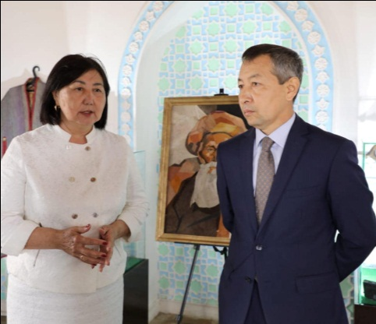

Жамбыл Жабаевтың әдеби-мемориалды музейінің «Жүз жыл жырлаған жүрек» көрмесі. 12-13. 04.2022 жыл

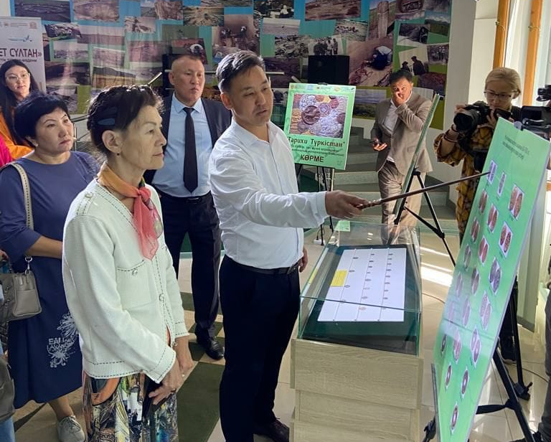
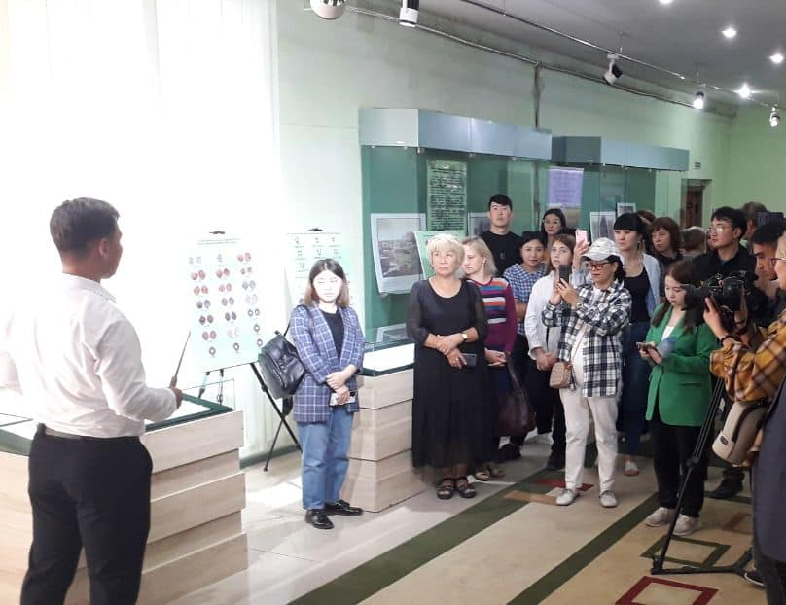

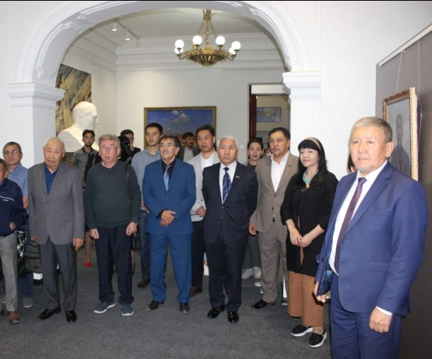

Шығыс Қазақстан облыстық тарихи-өлкетану музейінде «Тарихи Түркістан» тақырыптық көшпелі көрме. 17-19 тамыз, 2022 жыл

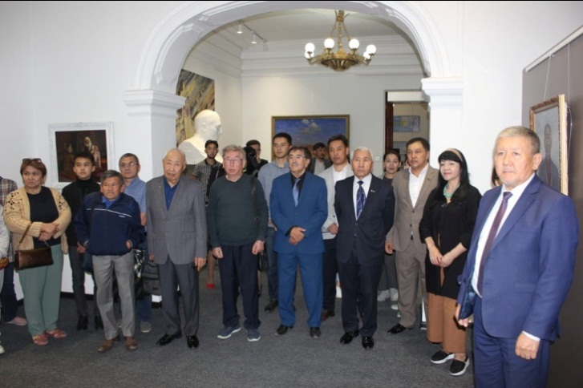
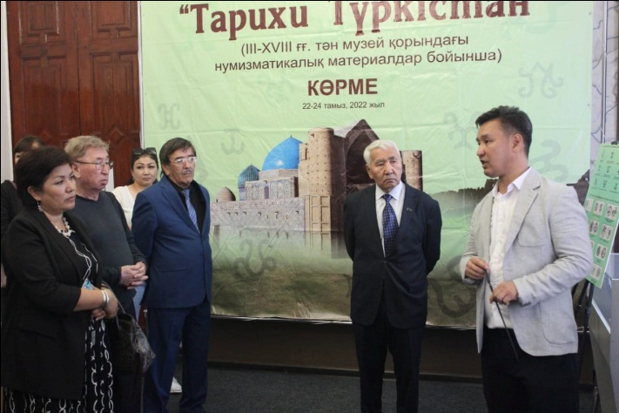

Абай облысы, Семей қаласында Абайдың «Жидебай-Бөрілі» тарихи-мәдени және әдеби мемориалдық музей-қорығының базасында «Тарихи Түркістан» тақырыптық көшпелі көрме. 21-23 тамыз, 2022 жыл

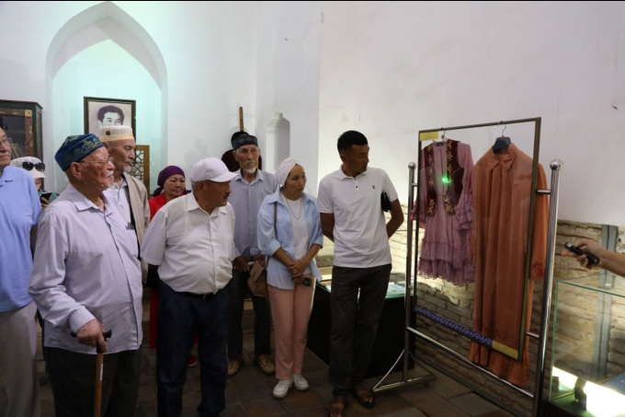
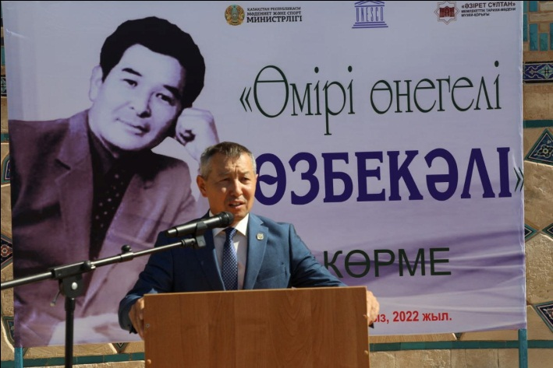

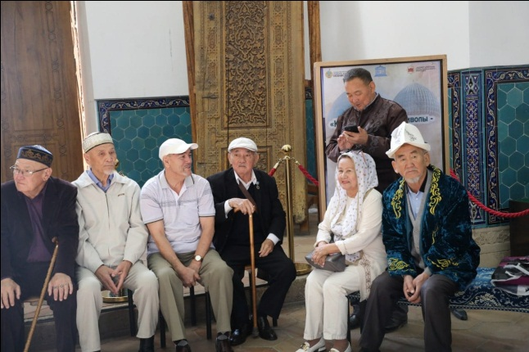

«Өмірі өнегелі Өзбекәлі» көрмесі. 27.08.2022 ж.

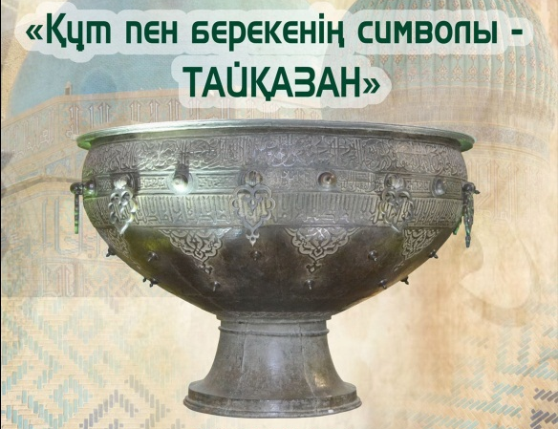

«Құт берекенің символы Тайқазан» көрмесі. 15.09.2022 ж.

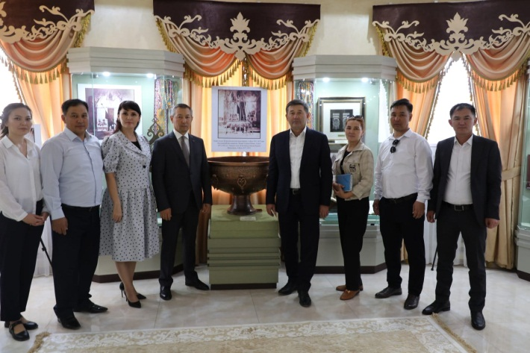
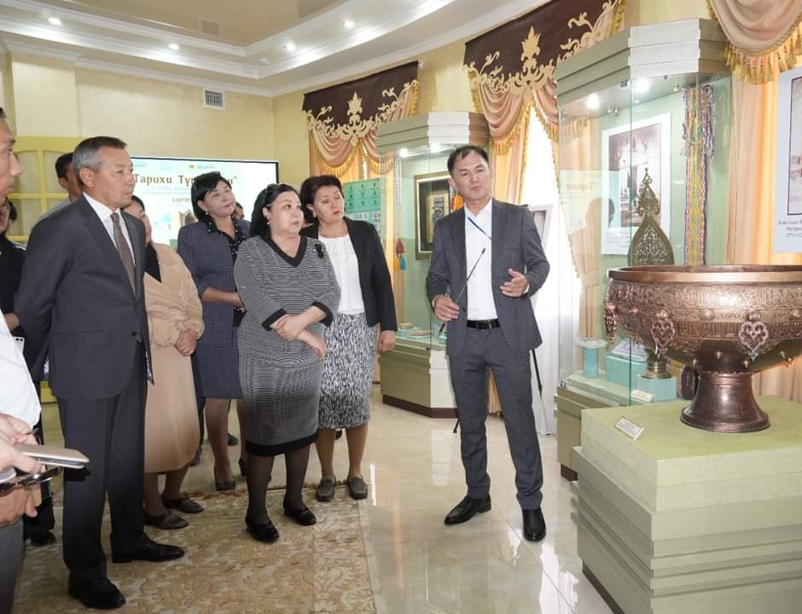

Қызылорда облыстық тарихи-өлкетану музейінде «Тарихи Түркістан» тақырыптық көрме. 21 қыркүйек, 2022 жыл

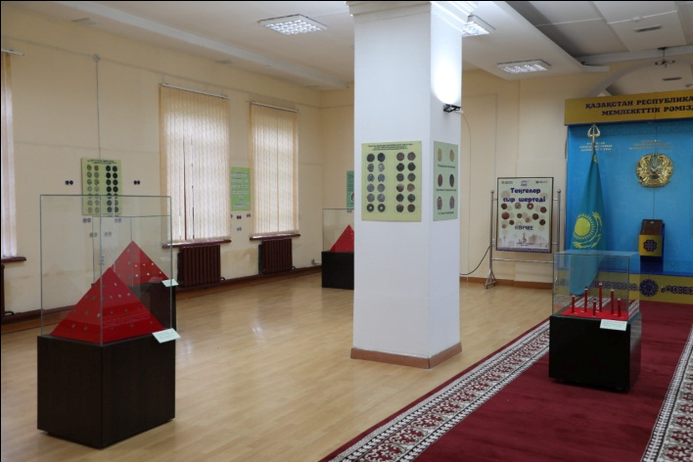
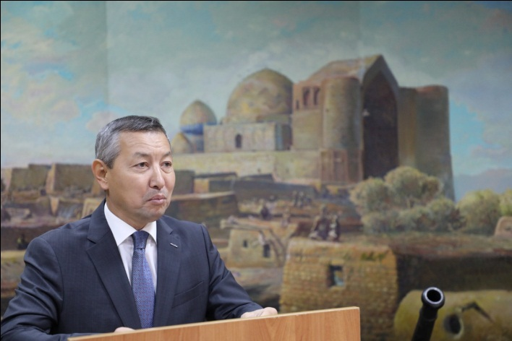

«Теңгелер сыр шертеді» атты тақырыптық көрме. 11.11.2022 ж.

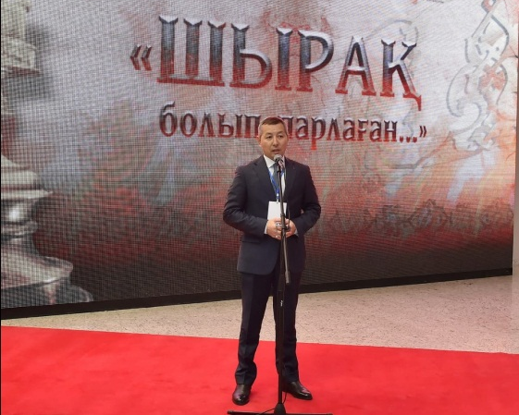
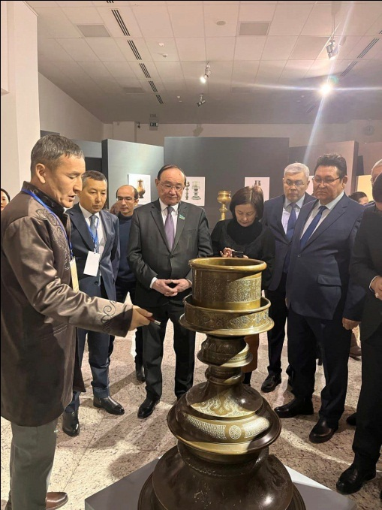

Астана қаласындағы ҚР Ұлттық музейі «Шырақ болып парлаған...» атты тақырыптық көшпелі көрме. 09.12.2022 ж.

2.5. Реставрациялық жұмыстар

- Қожа Ахмет Ясауи кесенесі. 2022 жылы Қазандық күмбезінің төрттік тимпандары дайындалып, бұзылған жерлерінде қайта қалпына келтірілді. Қираған есіктері қайта жаңартылды.
- Рабия Сұлтан бегім кесенесі. 2022 жылы кесеененің барабаны «Қазқайтажаңғырту» РМК Түркістан филиалының өндірістің базасында өндірілетін реставрациялық глазурленген кірпішпен қайта жаңартылды. Порталдың қаланған тектіктері арнайы ерітіндімен толтырылды.
- Цитадел қамал қорғаны. 2022 жылы Цитадель бекініс қабырғасында баратын көше бойында сауда үйі көтерілді. Бекініс қабырғаларында сылау жұмыстары жүргізілді.
- Ежелгі Түркістан қалашығы. 2022 жылы Жеті ата, Мүсәллә және Тәкиә қақпаларын қалпына келтіру жұмыстары жүргізілді. Мүсәллә қақпасы бойында тахаратхана тұрғызылып, аумағы абаттандырылды. Магистраль көшесінде тұрғын үйлер қалпына келтірілді. Көше бойына жарық шамдары орнатылды. Әбілмәмбет хан ордасында ағымдағы жылы бөлмелердегі ошақтар қалпына келтірілді. Хан мешітінде әйелдер және ерлер әжетхана бөлмелерінде қалпына келтіру жұмыстары орындалды.

2.6. Қор сақтау және құжаттау жұмыстары

Тіркеу және есепке алу жұмыстары бойынша:
Музей қорындағы жәдігерлердің жалпы саны жыл басында 25 814 дана, оның ішінде 14 038 данасы негізгі, 11 776 данасы ғылыми көмекші қор есебінде болған. Жыл барысында қор сатып алу (қор іріктеу) комиссиясының шешімімен «Музейге сый» акциясы барысында және қайырмалық сейфке түскен 1 дана археологиялық, 1 дана жазба ескерткіш, 1 дана этнографиялық зат негізі қор есебіне, 26 дана нумизматикалық, 2 дана жазба ескерткіш, 2 дана этнографиялық жалпы саны 33 дана зат музей қорына қабылданды. Оның 3 данасы негізгі қор есебіне, 30 данасы ғылыми көмекші қор есебіне қабылданды.
Қазіргі күні музей қорында 25 847 дана жәдігер оның ішінде:
- 14 041 данасы негізгі қор,
- 11 806 данасы ғылыми көмекші қор есебінде тұр
Жәдігерлер төрт ғылыми классификацияланған топқа бөлінген. Олар:
Археологиялық жәдігерлер тобы - 5783 дана (3280/2503).
Этнографиялық жәдігерлер тобы - 2804 дана (2190/614).
Жазба ескерткіштер тобы - 3005 дана (648 /2357).
Нумизматикалық жәдігерлер тобы - 14 255 дана (7923/6332).
25 847 дана жәдігердің 394 данасы музейлер экспозициясында, оның ішінде:
- 205 данасы негізгі қор
- 189 данасы ғылыми көмекші қор
25 453 данасы қор сақтау бөлмесінде, оның ішінде
- 13 769 данасы негізгі қор
- 11 614 данасы ғылыми көмекші қор
- 7 дана жоқ жәдігер (жоғалған)
62 данасы көрмеде Ұлттық музейдеқор
1 данасы 24/а,б Есік. ХIVғ. «Қырым Аралы» ғылыми реставрациялық зертханасында қайта қалына келтірілуде.
Қор сатып алу (қор іріктеу) комиссиясы арқылы қабылданған 33 дана заттың және 2021 жылдың соңында қабылданған 220 дана жәдігердің ғасыры, өлшемі анықталып, сипаттамасы жасалып, ғылыми жіктелуіне қарай топтарға бөлініп, қабылдау актісі жасалды, бас кітапқа тіркеліп, инвентарь карточка ашылды, толтырылған карточкаларды компьютерге ендіру жұмыстары жүргізілуде.
Инвентарлық кітаппен жұмыс бойынша:
103 дана жәдігердің кеңейтілген жазбасы инвентарь кітабына енгізілді.
182 дана жәдігердің кеңейтілген жазбасы компьютерге енгізілді.
Инвентарлық кітапқа тіркелетін жәдігерлердің жалпы саны - 14 041
тіркелгені - 13 611
тіркелмегені - 430 (394 жазбадан)
ҚР музей қоры мемлекеттік каталогына және Ұлттық мәдени игілік объектілерінің мемлекеттiк тiзiліміне енгізуге ұсынылатын жәдігерлердің қазақ және орыс тіліндегі мәліметтерін дайындау жұмыстары жасалды.
- ҚР музей қоры мемлекеттік каталогына – 1128
Мемлекеттiк тiзiлімге жіберілген жәдігерлердің жалпы саны – 8114
2022 жылдың жетістігі деп айтуға болады қор жәдігерлерін құжаттау жұмыстарын «Музей Ас» бағдарламасының базасына ендіру жұмыстары мамыр айынан бастап қазіргі күнге дейін 243 дана жәдігердің қабылдау актілері базаға тіркелді.
Ғылыми-зерттеу, ақпараттық насихат жұмыстары бойынша:
Жәдігерлердің ғылыми құжатталуы – 2185 дана,
жәдігерлердің ғылыми құжатталуы жалпы саны – 9544 дана.
(14 041 дана жәдігердің 9544 данасына ғылыми құжат жасалды, 4497 данасына жасалу керек)
Оңтүстік Қазақстан газетіне:
Музей қоры жаңа жәдігерлермен толығуда. Оңтүстік Қазақстан. №128.18 қазан, 2022 жыл. Н.Әшірбекова
Қабанбайдың қанжары. Оңтүстік Қазақстан. №117. қыркүйек,2022 жыл.
Н.Әшірбекова
«Көп сыр бүккен көне кірпіштер» Оңтүстік Қазақстан газеті, 6.10.2022 ж. №123.
Ә.Егеубаева
Ясауи мұрасы газетіне: 2 мақала
1. Қытай қола айнасы қайдан табылды? «Ясау мұрасы» газеті 2022 ж. №2. (47)
Ә.Егеубаева
2. «Қасиетті Құран» «Ясау мұрасы» газеті 2022 ж. №2. (47)
Ж.Майлыбаева

Конференция
1. Музей қорындағы «Тас атқыш құрал оқтары. Сауран ауданының тарихи-мәдени құндылықтары мен туристік әлеуметтік және тілге қатысты кейбір мәселелер» тақырыбындағы республикалық ғылыми–тәжірибелік конференция жинағы. 102 б. атты мақала шықты.
2. «Әлем таныған-каурилер». «Қаз дауысты Қазыбек бидің қазақ қоғамындағы орны мен ролі» атты республикалық ғылыми-тәжірибелік конференция материалдары.
3. «Түркістан қаласы цитаделінің оңтүстік-шығыс бетінде орналасқан көлшіктің пайда болуы» тақырыбында «Қаз дауысты Қазыбек бидің қазақ қоғамындағы орны мен рөлі» республикалық ғылыми-тәжірибелік конференция материаллдары. Түркістан 05.05.2022 ж. М.Тұяқбаев, Н.Таджибаев
4. «Түркістан өңірінің климаты, табиғаты, өзен-сулары» тақырыбында «Сауран ауданының тарихи мәдени құндылықтары мен туристік әлеуеті және тілге қатысты кейбір мәселелер» атты республикалық ғылыми тәжірибелік конференция. Сауран 07.10.2022ж. М.Тұяқбаев, А.Кәрім, Н.Таджибаев.
«Әзірет Сұлтан» мемлекеттік тарихи-мәдени музей-қорығының ресми сайтына
1. «Ораңғайдан табылған XVI ғ. алғашқы жартысына тән мыс динарлардан тұратын ақша көмбесі.
2. «Ясы-Күлтөбеден табылған ХІІІ ғ. аяғы мен ХІV ғасырдың басына тән күміс және мыс тиындар көмбесі».
3. «Күлтөбе кереметтері» көрмесі жайлы мәлімет берілді.
4. «Түркістан қаласына неше жыл?»
5. « Музей қорындағы VII-VIII ғ. Сасанидтер мемлекетінің драхмдары».
6. «Бухара Әмірлігінің күміс тангалары».
7. «Бухархудаттар драхмасы»
8. «Елизавета Петровна мен Екатерина патшайымның тұсында соғылған мыс пятактар»
9. Серкешік. ІV-VІ ғғ.
10. Сия сауыт. ХVІІІ-ХІХ ғғ.
11. Қылыш. (Исфаган) ХVІІІ-ХІХ ғғ.
12. Түтіндеткіш, VІІ-VІІ ғғ.
13. Сырға ХІІІ ғ.
14. Құралдар.(сипоя)ХVІІІ ғ.
15 Тағора ХVІІІ ғ.
16. Қазан үш аяқты VІІ-VІІІ ғғ.
17. Бет пішінінің қалыбы ХІІІ ғ.
18. Жебе ұшы. VІІ-VІІІ ғғ.
19. Кимешек. ХIХ ғ.
20. Қапсырма. ХIХ ғ.
21. Шелек. ХIХ ғ.
22. Құдағи жүзік. ХIХ ғ.
23. Шолпы. ХIХ ғ.
24. Үзеңгі. ХIХ ғ.
25. Табақ. ХVІІІ-ХIХ ғғ.
26. Қанжар. ХVІІІ ғ.
27. Қолтық тұмар. ХVІІІ-ХIХ ғғ.
28. «Сияри Нәби».
29. «Тазкиратул аулия».
30. «Муршид ас-саликин».
31. «Мифтаһ».
32. «Тағлим уа тарбия уа дунианың философлары».
33. Тазалық-тазалану туралы не білеміз?
34. «Шыңғыс ханның алтын динары» тақырыбында мәлімет берілді.
35. «Музей қорындағы Австро-Венргия корольдігінің дукаты (Дукат Австро-Венгрии из музейного фонда) тақырыбында ақпараттық мақала қазақ-орыс тілдерінде дайындалып берілді.
36. Музейде теңге күніне орай ұйымдастырылған көрмені тамашалауға келген Түркістан қаласының ЖОО-ның студенттері, олардың көрмеден алған әсерлері мен қызықтырған сұрақтары жайлы ақпараттық мақала берілді.
Жалпы саны: 36 ақпараттық мақала берілді.
«Әзірет Сұлтан» музей қорығының фейсбук парақшасына және тик-ток, инстаграм әлеуметтік желілерінде видеоролик түсіріліп жарияланды:

1. «Танымның бір діңгегі-тәжірибе» атты іс-тәжірибеден өтуші студенттердің музей қорында өтіп жатқан практикалық жұмыстарына қатысты видеоролик.
2. «Жәдігер көшірмесі – тарихта өшпес ен, маманға абыройлы шен» тақырыбында музей реставраторы Н.Тәжібаевтың жұмыстары жайлы видеоролик.
3. Керемет ақпараттар білу үшін парақшамызға тіркеліп кетіңіздер.
4. «Қазбадан табылған қазына» 1100 жинаған
5. «Салиқа сыры - сақина» тақырыбында этнографиялық жәдігерлер тобындағы жүзіктер жайлы видеоролик.
6. «ХІІІғ. Отырар дирхемдерінің беттеріндегі әшекей өрнектерінің әр жылдарда орналастыру еркешеліктері»
7. «Әзірет Сұлтан» музей-қорығының сайтына нумизматикалық жәдігерлер қорынан 3901/1-450 номерімен тіркелген Отырар күмістелген мыс дирхемдер жайында видео ролик дайындап берілді.
8. «Темуридтер дәуірінің мыс ақшалары» тақырыбында видеоролик.
9. «Музей қорындағы тері ыдыстар» тақырыбындағы видеоролик.
10. «Музейдің мақсаты - жәдігердің сақтығы».
11. «Жәдігер сыры».
12. «Қазба жұмыстарынан не табылды?» 1 100 000
13. «Шаңқобыз».
14. «Қасиетті ыдыстар».
15. «Екінші өмір»
16. «Музей жанашыры Адасқан Алтаев».
17. «Кубба - бұл не?».
18. «Қабанбайдың қанжары».
19. «Қоңырат кілем».
20. «Арқар мүйіздері».
21. «Кіреуке».
22. Музей қорының нумизматикалық жәдігерлер тобы туралы видеоролик.
23. «Сыр кілемнің сыры неде» видеоролик.
24. «Кесененің ең жоғарғы нүктесі» атты видеоролик.
25. «Әр ғасырдың өз тиындары бар, сіз қай ғасырға тән тиындар көрдіңіздер» атты видеоролик.
26. «Көне жәрмеңкеден не табылды?» атты видеоролик.
27. «Кесене құрылысы толық бітпей қалған ба?».
28. Македондық Александардың тиыны атты видеоролик.
29. «Шыңғысханның тиыны табылды» атты видеоролик.
30. «Етік тұмар».
31. «Қытай айнасы».
32. «Ғұсылға арналған құман».
33. «Серкешік»
34. «Геммалар».
35. «Тағлим уа тарбия уа дунианың философлары» атты видеоролик
36. «Пайғамбарымыздың с.ғ.с қасиетті есімдері жазылған кітап 1903 Каир»
37. «Жаңғырған жәдігер» - 1
38. «Жаңғырған жәдігер» - 2
39. «Жаңғырған жәдігер» - 3
Жалпы саны 39 видеоролик түсірілді.
Сақтау және қайта қалпына келтіру жұмыстары бойынша:
Қайта қалпына келтірілді 17 жәдігер
1. КК 673 Тостаған XІV ғ.
2. КК 674 Тостаған ХІV ғ.
3. КК 1953 Құмыра VІІ-VІІІ ғғ.
4. КК 2536 Құмыра бөлігі VІІІ ғ.
5. КК 2848 Сапты аяқ VІІ-VІІІ ғғ.
6. КК 3766 Сапты аяқ VІІ-VІІІ ғғ.
7. КК 3381 Құмыра ХІІ-ХІІІ ғғ.
8. КК 3866 Құмыра кішкентай ХІХ ғ.
9. КК 2900 Құрбандық ыдысы VІІ-VІІ ғғ.
10. КК 1462 Құмыра VІ-VІІ ғғ.
11. КК 3392 Сапты аяқ ХІІ-ХІІІ ғғ.
12. КК 2527 Құмыра VІІІ ғ.
13. КК 3396 Түтін салғыш ХІІ-ХІІІ ғғ.
14. КК 3504 Құмыра VІІ-VІІІ ғғ.
15. КК 3534 Құмыра ХVІІІ ғ.
16. КК 1026 Құман ХVІІІ ғ.
17. ҒКҚ 2321 Құман ХVІІІ ғ.
Реставрация-консервация жасалынды 23 жәдігерге
1. КК 3728/1-7 VІІ-ХV ғғ. Алтын сырғаларға консервация жасалды.
2. КК 1149/а,б,в Сырға б.з.д. ХІV-ХІІІ ғғ.
3. КК 1150/а,б,в ХІІІ-ХІV ғғ. сырғаға қалпына келтіру, кансервация жұмыстары жүргізілді.
4. КК 4279,4280,4281,4282,4283,4295 б,з,д ІІ-ІVғғ. анар тәріздес сырғаның түп нұсқаларына консервация жұмыстары жасалынды.
5. КК 1152 б.з.д ХІІІ-ХІV ғғ. білезікке қалпына келтіру, консервация жұмыстары жасалды.
6. КК 1153 б.з.д ХІІІ-ХІV ғғ. білезікке қалпына келтіру және консервация жұмыстары жасалды.
7. КК 1154 б.з.д ХІІІ-ХІV ғғ. білезікке қалпына келтіру және консервация жұмыстары жүргізілді.
8.КК 1155 /1-2 б.з.д ХІІІ-ХІVғғ. білезікке қалпына келтіру және консервация жұмыстары жүргізілді.
9.КК 1156/1-4 б.з.д ХІІІ-ХІV ғғ. өңір әшекейіне консервация жұмыстары жүргізілді.
Көшірмелері жасалды. 13 жәдігердің
1. КК 3728/1-7 VІІ-ХV ғғ. Алтын сырғалардың көшірмелері жасалды.
2. КК 4279, 4280, 4281, 4282, 4283, 4295 б,з,д ІІ-ІV ғғ. анар тәріздес сырғаның көшірмелері жасалынды
Жалпы саны-18 дана жәдігерге реставрация, 23 дана жәдігерге реставрация-консервация жұмыстары жүргізіліп, 13 жәдігердің көшірмелері жасалды.
Қор сақтау бөлмесіндегі жүн, мақта мен матадан жасалған барлығы 65 дана жәдігер күнге жайылып, орнына қайта жинау жұмыстары жүргізілді.
Сонымен бірге этнографиялық жәдігерлер металл бұйымы мен ағаштан жасалған жәдігерлерге тоттан тазарту, майлау, дәрілеу жұмыстары жүргізілді, осы жылы қабылданған археологиялық жәдігерлерге алғашқы тазалау жұмыстары жасалды.
Қор сақтау жұмыстары бойынша жәдігерлер сақталатын бөлмелер күнделікті желдетіліп, әр сейсенбі күні жәдігерлер мен олар жинақталған стеллаждар ылғал шүберекпен сүртіліп тазалық жұмыстары жүргізіліп отырды. Қор сақтау бөлмелерінің ылғалдылық режимі мен бөлме температурасы қадағаланып отырды.
Экспозиция және көрме жұмыстары бойынша:
Көрмеге шығарылған жәдігерлер саны – 925 дана. Оның ішінде негізгі қордан 718 дана, ғылыми көмекші қордан 207 дана.
Қор сақтау бөлімі 3 тақырыпта көрме ұйымдастырды.
1 «Күлтөбе сырлары» - 18 мамыр Халықаралық музейлер күніне орай жұма мешіті музейінде ұйымдастырылды. (67 дана жәдігер шығарылды)
2. «Зергерлік өнер-ұлттық мұра» - Республика күніне орай жұма мешіті музейінде ұйымдастырылды. 130 дана жәдігер
3. «Теңгелер сыр шертеді» 15 қараша Қазақстан Республикасының төл валютасы - теңгенің 29 жылдығына орай көрме ұйымдастырылды. 120 дана жәдігер
3 көрмеге 317 дана жәдігер шығарылды.
Музейде және музейден тыс жерлерде ұйымдастырылған көрмелерге ? жәдігер қордан теріліп беріп актпен өткізу-қабылдау жұмыстары жасалды.
4. 17.08.2022 ж. –24.08.2022 ж. Шығыс Қазақстан облыстық тарихи-өлкетану музейінде өтетін «Тарихи Түркістан» атты көрмеге. 60 дана жәдігер
5. 18-21 қыркүйек аралығында Қызылорда облыстық өлкетану музейіне «Тарихи Түркістан» көрмесіне. 60 дана жәдігер.
6. Наурыз айында № 28 мектеп лицейінде ұйымдастырылған этнограф -Тасболат Сүйімбаевты еске алуға арналған қолөнер оқушылар көрмесіне археологиялық 15 жәдігер.
7.Тамыз айында «Фараб кітапханасында Археологтар күніне орай ұйымдастырылған көрмеге 14 жәдігер.
8. Ұлттық музейде «Шырақ болып парлаған» атты көрмеге-45 жәдігер, барлығы 141 жәдігер шығарылды.
9. «Өмірі Өнегелі-Өзбекәлі» атты Қ.А.Ясауи кесенесіндегі кітапхана бөлмесінде ұйымдастырылған көрмеге жасалды. 43 дана жәдігер
10. Отырар ауданына қарасты М.Әуезов орта мектебі мен Ергөбек мектептерінде өткен «Түркістан Қасиеттері» атты көрмеге негізгі қордан 19 дана жәдігер берілді.
11. Қазандық бөлмесінде өткен «Құт пен берекенің символы Тайқазан» атты көрмеге ғылыми көмекші қордан 7 дана жәдігер берілді.
12. Қызылорда қаласында өткен «Тарихи Түркістан» атты көрмеге 27 дана жәдігер берілді. (5-і негізгі, 12 ғылыми көмекші қор)
13. Жұма мешітінде өткен «Музей - тарих айнасы» атты көрмеге негізгі қордан 14. дана жәдігер берілді.
15. Қарағанды қаласында өткен «Музей қорындағы Ясауи мұралары» атты көрмеге негізгі қордан 18 дана жәдігер берілді.
16. Алматы қаласында өткен «Өзбекәлі тағылымы» атты көрмеге ғылыми көмекші қордан 12 дана жәдігер берілді.
Экспозицияда тұрған жәдігерлерді тексеріп тұру, жәдігерлердің сақтығын кітапқа тіркеп тұру жұмыстары үздіксіз жүргізіліп отырады.
Біліктілікті арттыру дәрістері:
Қор сақтау және есепке алу бөлімінің 5 қызметкері «Музей АС» бағдарламасын игеруге қатысты курстық сабаққа қатысып сертификат алды.
Т.Жолдасов ақпан айының 19-27 аралығында Қазақстан Республикасы мәдениет және спорт министрлігі архив істері және құжаттаманы басқару комитетінің «Қолжазбалар және сирек кітаптар ұлттық орталығы» Республикалық мемлекеттік мекемесінде «Құжат реставрациясы және консервациясы» атты біліктілікті арттыру курстарынан өтті.

2.7. Тарихи-мәдени мұра ескерткіштерін қорғау және есепке алу жұмыстары бойынша
Тарихи-мәдени ескерткіштердің жалпы саны – 45
№ | Ескерткіштердің рәсімделуі | Жалпы саны
 | Халықаралық маңызы бар | 1
 | Республикалық маңызы бар | 23
 | Жергілікті маңызы бар | 2
 | Алдын-ала тізімге енгізілгені | 19

Типологиялық ерекшеліктері бойынша тізімі
№ | Ескерткіштердің түрлері | Жалпы саны
 | Ортағасырлық және ХІХ-ХХғғ тән қала құрылыс және сәулет ескерткіштері | 27
 | Киелі обьектілер | 6
 | Археология | 12

- Ескерткіштерді құжаттау жұмыстары.

«Музей-қорық құрамындағы жергілікті деңгейдегі 54 тарихи-мәдени мұра обьектілері Түркістан облысы, Мәдениет басқармасының меншігіне өткізілді.
Музей тізіміндегі Республикалық, маңызы бар ескерткіштерді тұрақты қорғау, сақтау мақсатында Түркістан облыстық «Тарихи-мәдени мұраны қорғау және пайдалану жөніндегі орталықпен қорғау міндеттемесі жасалды.
Жүсіп ата сапар орталығына сәйкестендіру құжатын (гос.акт) жасау үшін жергілікті кадастр мекемесімен жер өлшеу, жерге орналастыру жобасы бойынша жұмыстар жүргізілді.
ҚР Мәдениет және спорт министрлігі жанындағы Тарихи-мәдени мұра мәселелері жөніндегі арнайы комиссиясының 2022 жылдың 12 наурыздағы №5, 1 қарашадағы №6 отырыстарының хаттамаларына сәйкес Жәудір ана мешіт-медресесі, Шамет Ишан мешіті тарихи обьектілері Республикалық маңызы бар ескерткіштердің тізіміне енгізілді.дениет ескерткіштерінің тізіміне енгізілді.
Ескерткіштерді қорғау, сақтау, насихаттау жұмыстары.

2022 жылдың 24-25 маусым күндері «Қожа Ахмет Ясауи кесенесінің сақталу жағдайы» атты екі күндік халықаралық ғылыми-тәжірибелік семинар өткізілді.Семинар отырысын ҚР Мәдениет және спорт министрлігі, Мәдениет комитетінің төрағасы Роза Самидоллақызы Кәрібжанова ашып, жүргізуде. Отандық және Өзбекстан, Әзірбайжаннан келген ғалымдар, мамандар бір қатар пікір алмасқан соң кесене бөлмелерін аралап, күмбездеріне дейін көтеріліп, ескерткіштің сақталу жағдайымен көзбен көріп танысты. Семинар барысында кесененің қазіргі таңдағы сақталу жағдайы, кесене бөлмелерінің, күмбездерінің, ылғалдану, тұздану, құздану себептері және оларды шешу жолдары мәселе ретінде қаралып, талқыға түсті.
Сонымен қатар кесенедегі (жылу-ылғалдылық режим, құздану процесі), кесене аумағындағы абаттандыру жұмыстары, (диагностикалық-мониторингтік зерттеулер, цифрлық құрылғыларды орнату) Тарихи-мәдени ескерткіштерді қайта жаңғырту (реставрация және консервация) мәселелеріде қаралып, пікір алмасулар болды.
«Әзірет Сұлтан» мемлекеттік тарихи-мәдени музей-қорығы» РМҚК-ға қарасты Қожа Ахмет Ясауи кесенесінің бөлмелеріне температуралық-ылғалдылық режимін күнделікті бақылауға арналған. Германиялық заманауи үлгідегі Testo-625 термогигрометр аппараттары орнатылды. Бұл өз кезегінде сәулет ғимаратының температуралық-ылғалдылық режимін күнделікті бақылауға арналған. Бақылау арқылы кесене бөлмелеріндегі ылғалдылық мөлшері, ауа айналымы, күнделікті есептелініп, ғимаратттың тұрақты түрде сақталу жағдайына қатысты мониторингті дұрыс жүргізуге мүмкіндік береді.
Қожа Ахмет Ясауи кесенесінің сақталуы басты назарда. 2023 жылдың қаңтар айының 9-11 аралығында «Қазқайтажаңғырту» РМК тарапынан кесененің Қазандық бөлмесінің күмбезінің ішкі және сыртқы аумақтарына ылғалдылық пен ауа айналымының көрсеткішін анықтайтын 5 арнайы құрылғылар орнатылды. Кабельдік жүйе арқылы қосылған құрылғылар жұмыс станциясындағы компьютерге ылғалдылық пен ауа айналымының күнделікті көрсеткіштерін жеткізіп отырады.
2022 жылдың 14 ақпан күні Түркістан қаласында "Әзірет Сұлтан" музейінің қорғау аймағындағы тарихи ескерткіштерді сақтау мәселесі бойынша ЮНЕСКО өкілдерінің қатысуымен отырыс өткізілді.
2022 жылдың 15-17 мамыры күндері «Самарқанд» мемлекеттік музей-қорығының директоры С.Мустафокуловтың арнайы шақыртуымен музей қызметкерлері іс-сапарда болды. Іс-сапар барысында Әмір Темір заманындағы тарихи-мәдени ескерткіштерінің сақталуы және қорғалуы жұмыстарымен танысты.
2022 жылдың 8 шілде күні ҚР Мәдениет және спорт вице-министрі Дәуешов Нұрғиса Мұратұлы бастаған Қожа Ахмет Ясауи кесенесінің жағдайын бақылау және зерделеу жөніндегі жұмыс тобы кесенеде болып, ескерткіш жағдайымен танысты. Жиын соңында жұмыс тобының мүшелеріне Қожа Ахмет Ясауи кесенесінің жағдайына қатысты нақты ұсыныстар мен нұсқаулар әзірлеу тапсырылды.
2022 жылдың 6-9 маусым күндері Евразиялық Ұлттық Университеті "Дизайн жəне инженерлік графика" кафедрасының студенттері Қожа Ахмет Ясауи кесенесін зерттеу жұмыстары бойынша тәжірибеден өтті.

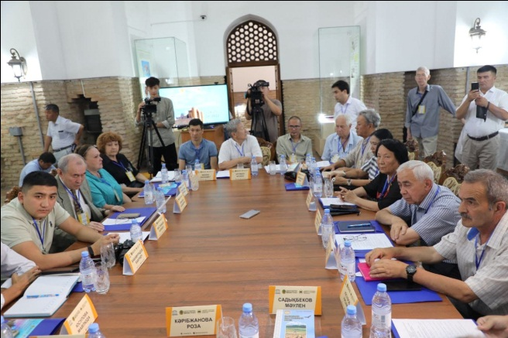
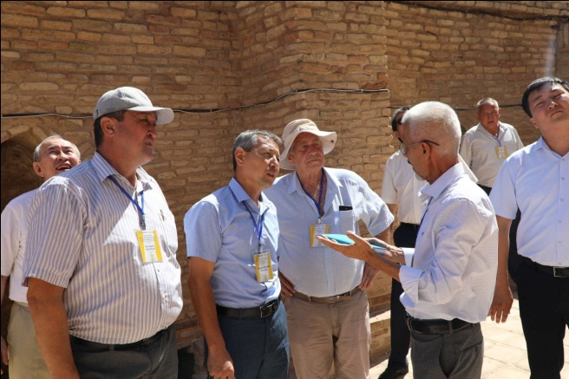

2022 жылдың 24-25 маусым күндері «Қожа Ахмет Ясауи кесенесінің сақталу жағдайы» халықаралық ғылыми-тәжірибелік семинар

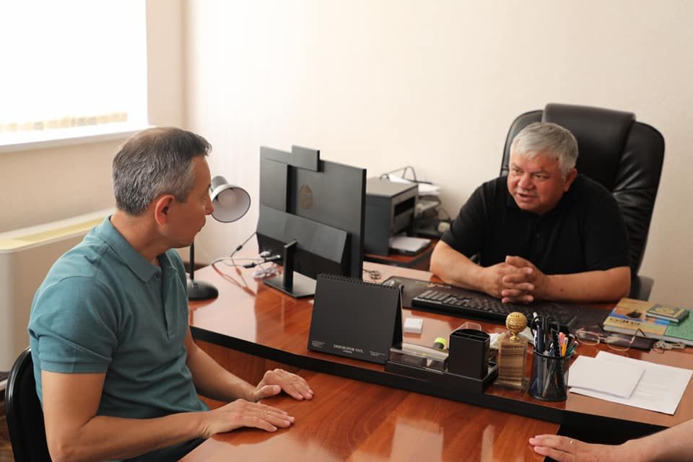
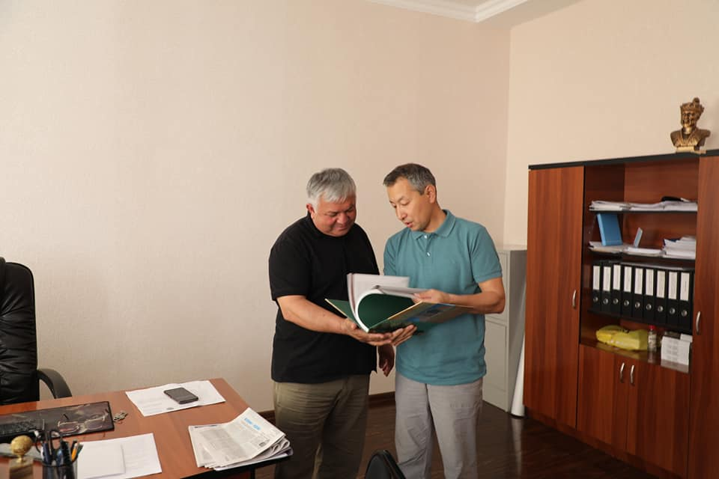

2022 жылдың 15-17 мамыры күндері «Самарқанд» мемлекеттік музей-қорығымен меморандумға қол қойылды

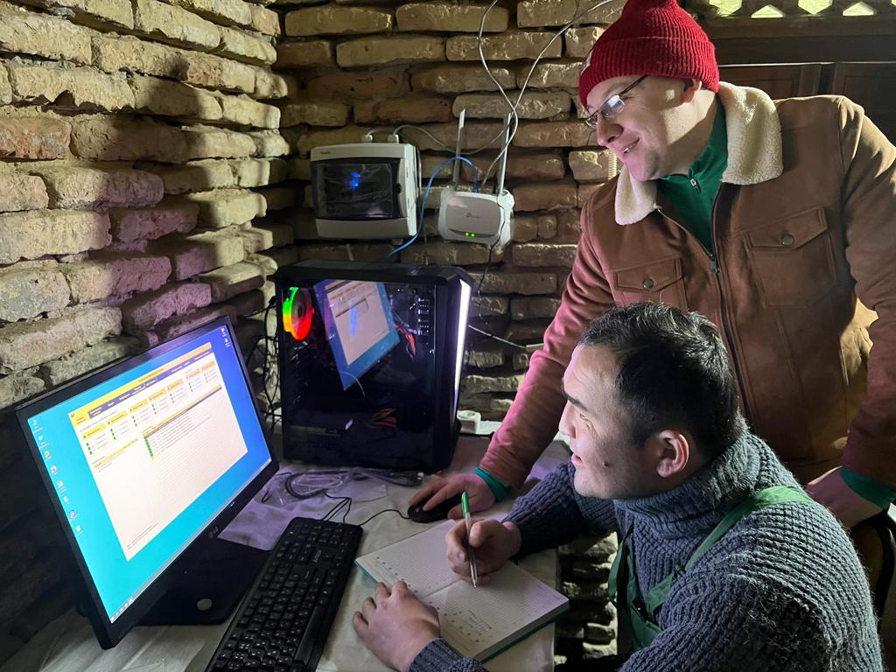
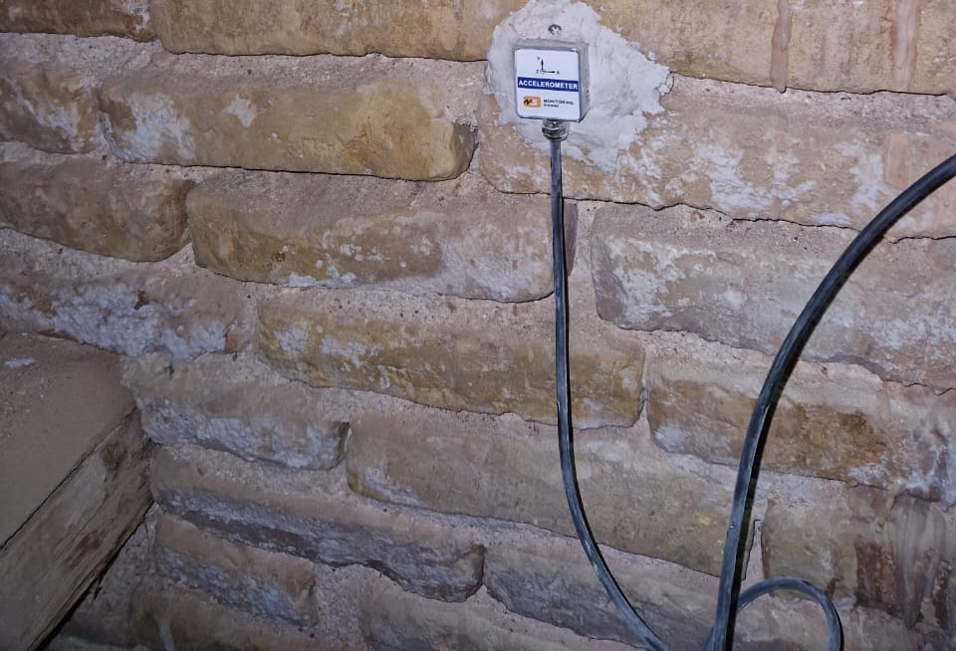

Қожа Ахмет Ясауи кесенесінің бөлмелеріне температуралық-ылғалдылық режимін күнделікті бақылауға арналған Германиялық заманауи үлгідегі Testo-625 термогигрометр аппараттары орнатылды

2.8. Имидждік өнімдері

«Әзірет Сұлтан» мемлекеттік тарихи-мәдени музей-қорығының ұйымдастыруымен
Қазыбек би Келдібекұлының туылғанына 355 жыл толуына орай «Қаз дауысты Қазыбек бидің қазақ қоғамындағы орны мен ролі» атты республикалық ғылыми-тәжірибелік конференция 2022 жылы 05 мамырда ұйымдастырылып, конференция материалдары жинақ болып баспадан шығарылды.
«Ескерткіштерді қорғайтын халық: атты Құнды мұра, қасиетті орындар мен тұрақты туризм бойынша халықаралық конференция 2022 жылы 26-28 қазан күндері болып, электронды (PDF форматта) материалдары жинағы шығарылды.
«Қазақстандағы қылует жерасты мешіттерінің тарихы «Қылует жерасты мешітін музейлендіру» жобасы бойынша «Қазақстандағы рухани жерасты мешіттері» анықтамалық жинағы жарық көрді.

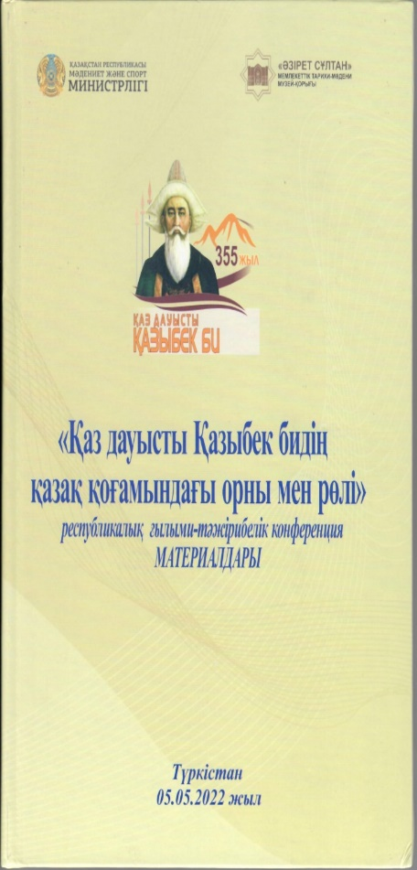
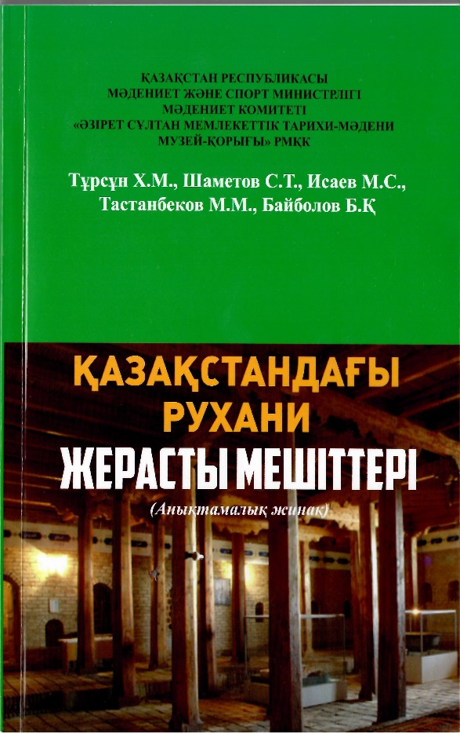
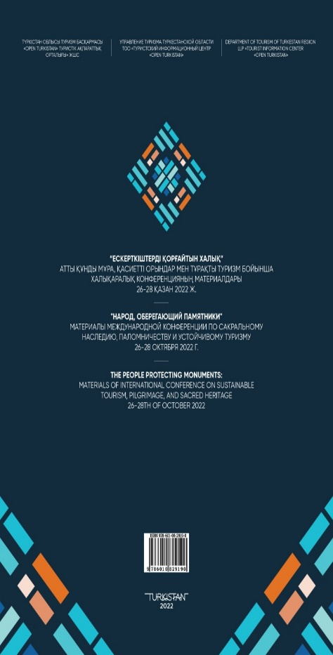

ІІІ. ҒЫЛЫМИ – ЗЕРТТЕУ ЖҰМЫСТАРЫ

  - Ғылыми шараларды ұйымдастыру және оларға қатысу

2021 жылы 74-ға ғылыми және мәдени іс-шара өтсе, 2022 жылы 37-мәдени іс-шара ұйымдастырылып өткізілді.

 | 12.01.2022 | «Халық этнографиясы» қысқаметражды деректі фильм | Деректі фильм
 | 17.02.2022 | «Түркістан қаласының тарихына қатысты зерттеулер» ғылыми-танымдық жобасы аясында кездесулер өткізілді | Кездесу
 | 28.02.2022 | «Халық этнографиясы» қысқа метражды деректі фильм жарияланды | Деректі фильм
 | 3-4.03.2022 | «Ясауи ізімен» экспедициясын ұйымдастыру  Қызылорда облысы, Жаңақорған, Шиелі аудандарында | Ғылыми-танымдық экспедиция
 | 18.03.2022 | «Музейге сый» акциясы | акция
 | 14.03.2022 | «Асық ату» ұлттық ойынын мектеп оқушылары арасында жарыс | Жарыс
 | 14.03.2022 | Тоғызқұмалақ ұлттық ойынын мектеп оқушылары арасында жарыс | Жарыс
 | 14.03.2022 | Ересектер арасында «Гір тасын көтеру» спорттық жарысы | Жарыс
 | 14.03.2022 | Ересектер арасында «Арқан тарту» спорттық жарысы | Жарыс
 | 14.03.2022 | Ересектер арасында «Жебе тарту» сайысы | Жарыс
 | 15.03.2022 | «Әзірет Сұлтан» мемлекеттік тарихи-мәдени қорық-музейі» жүлдесі үшін Қазақ күресінен жарыс ұйымдастырып өткізу | Жарыс
 | 18.03.2022 | «Наурыз – жыл басы» тақырыбында аймақтық ақындар айтысы | Айтыс
 | 21.03.2022 | "Әзірет Сұлтан" мемлекеттік тарихи-мәдени музей-қорығына қарасты ортағасырлық мешіттер» тақырыбында бейнетаныстырылым | Таныстырылым
 | 05.05.2022 | «Қаз дауысты Қазыбек бидің қазақ қоғамындағы орны мен рөлі» тақырыбында ғылыми-тәжірибелік конференция | конференция
 | 08.05.2022 | «Жеңісті жақындатқандар» тақырыбында мәдени іс-шара | Мәдени іс-шара
 | 14.05.2022 | «Самарқанд сапары» тақырыбында видеотаныстырылым | Таныстырылым
 | 18.05.2022 | «Сырлы әлемге саяхат» Музей түні мәдени іс-шарасы | Мәдени іс-шара
 | 18.05.2022 | «Кесене тарихы және реставрация жұмыстары» тақырыбында дөңгелек үстел | Дөңгелек үстел
 | 04.06.2022 | «Мемлекеттік рәміздер» тақырыбында видео сұрақ - жауап | Сұрақ - жауап
 | 04.06.2022 | «Мемлекеттік рәміздер» тақырыбында видеосұрақ - жауап | Сұрақ - жауап
 | 07.06.2022 | «Танымның бір діңгегі – тәжірибе» тақырыбында видеожазба | Видеожазба
 | 09.06.2022 | «Білуге құштар балалар» тақырыбында видеоэкскурсия | Видеоэкскурсия
 | 15.06.2022 | «Видео сұхбат» | сұхбат
 | 17.06.2022 | «Өзбекстандық блогерлер Түркістан туралы» видео жазба | виджеожазба
 | 05.07.2022 | «Ұлттық дәстүріміздің тірегі – домбыра» тақырыбында мәдени іс-шара | Мәдени іс-шара
 | 06.07.2022 | «Күлтөбеден бір үзік сыр» тақырыбында видеоэкскурсия | Видеоэкскурсия
 | 12.07.2022 | «Қабанбай батыр ізімен» Республикалық экспедициясы Түркістанда | Экспедиция
 | 13.07.2022 | «Шығыс моншасы XVI ғ» атты видеоэкскурсия | Видеоэкскурсия
 | 25.08.2022 | «Екі Данияр кадрда» атты видеосұхбат | Сұхбат
 | 04.10.2022 | «"Әзірет Сұлтан" мемлекеттік тарихи-мәдени музей-қорығының құрылғанына - 44 жыл» мәдени іс-шара | Мәдени іс-шара
 | 07.10.2022 | Б.Оразымбетованың “Экскурсовод - музейдің мәдени білім беру қызметінің негізгі тұлғасы” атты апталық семинар | Семинар
 | 26-27.10. 2022 | "Ескерткіштерді қорғайтын халық" құнды мұра, қасиетті орындар мен тұрақты туризм» атты халықаралық конференциясы | конференция
 | 11.10.2022 | Эмма Усманованың «Әмір Темір Көрегеннің Алтыншоқыдағы таңбасы» тақырыбында семинар | семинар
 | 27.10.2022 | Ә.Муминов «Қоқан хандығы кезеңіндегі жазба ескерткіштер» тақырыбында семинар | семинар
 | 27.10.2022 | Эрол Кылыч «Қожа Ахмет Ясауи, Жалаладдин Руми, Мухиддин Ибн Араби, Жүніс Әміре, т.б. рухани тұлғалардың еңбектеріндегі үндестік» тақырыбында семинар | семинар
 | 28.10.2022 | Б.Оразымбетова «Музейдің әлеуметтік функциялары» тақырыбында семинар | семинар
 | 28.10.2022 | Доктор, профессоор Н.Тосун «Орталық Азиядағы сопылық бойынша түркі тіліндегі қолжазбалар коллекциясы» тақырыбында семинар | семинар
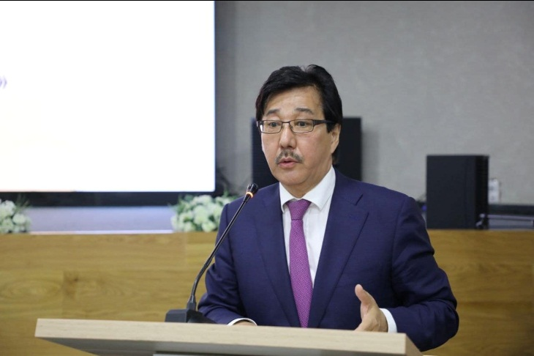
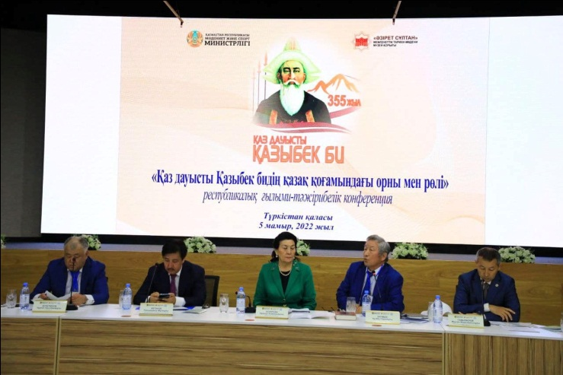
«Қаз дауысты Қазыбек бидің қазақ қоғамындағы орны мен рөлі» тақырыбында ғылыми-тәжірибелік конференция
Түркістан, 05.05.2022 жыл

«Қаз дауысты Қазыбек бидің қазақ қоғамындағы орны мен рөлі» тақырыбында ғылыми-тәжірибелік конференция
Түркістан, 05.05.2022 жыл

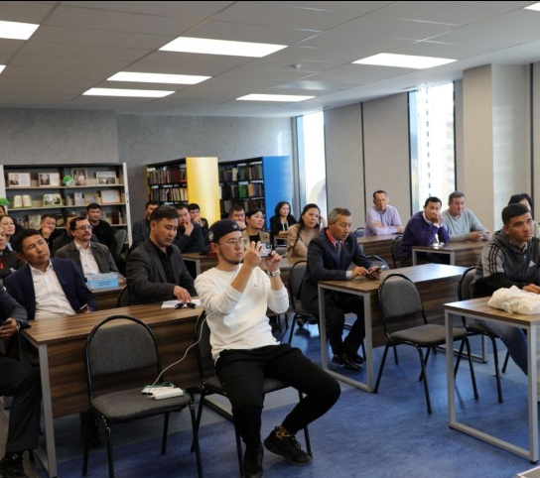
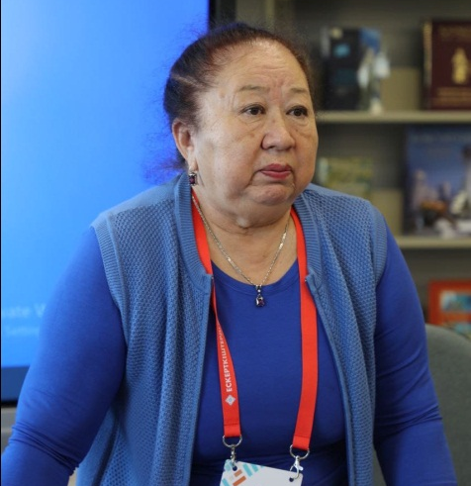
Бақыт Камалқызы Оразымбетованың “Экскурсовод - музейдің мәдени білім беру қызметінің негізгі тұлғасы” атты апталық семинар. 07.10.2022 ж.

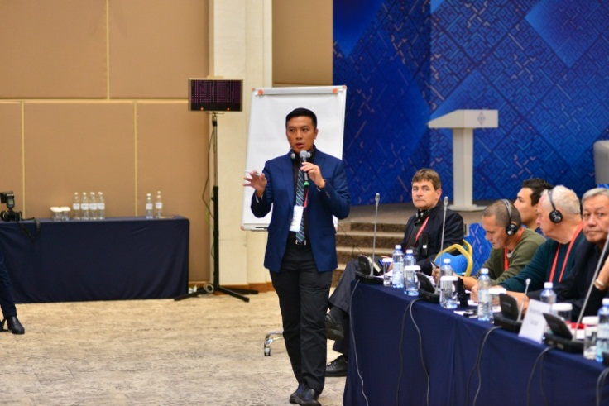
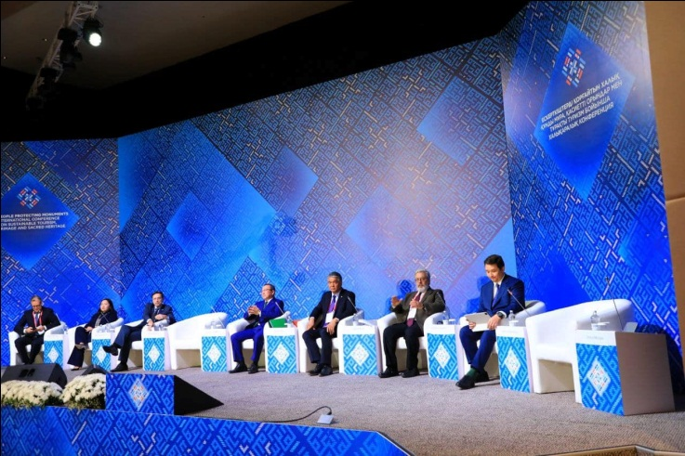
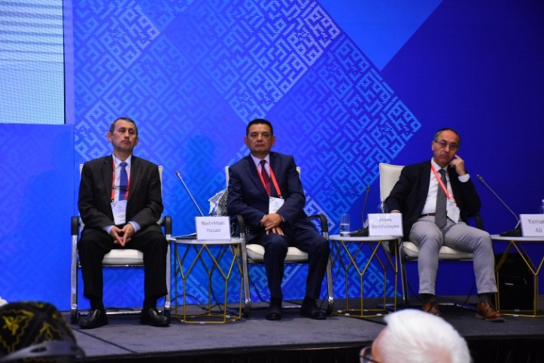
"Ескерткіштерді қорғайтын халық" құнды мұра, қасиетті орындар мен тұрақты туризм» атты халықаралық конференция.
Түркістан. 26-28. 10. 2022 жыл

"Ескерткіштерді қорғайтын халық" құнды мұра, қасиетті орындар мен тұрақты туризм» атты халықаралық конференция.
Түркістан. 26-28. 10. 2022 жыл

"Ескерткіштерді қорғайтын халық" құнды мұра, қасиетті орындар мен тұрақты туризм» атты халықаралық конференция.
Түркістан, 26-28. 10. 2022 жыл

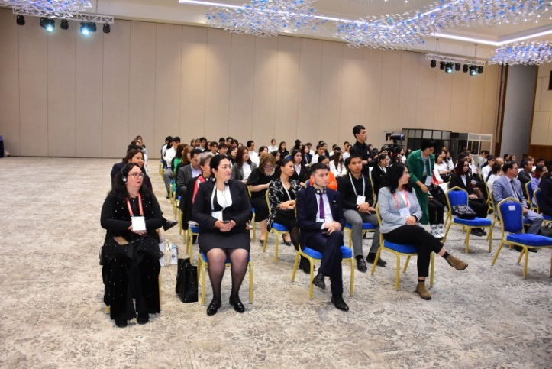

"Ескерткіштерді қорғайтын халық" құнды мұра, қасиетті орындар мен тұрақты туризм» атты халықаралық конференция.
Түркістан. 26-28. 10. 2022 жыл

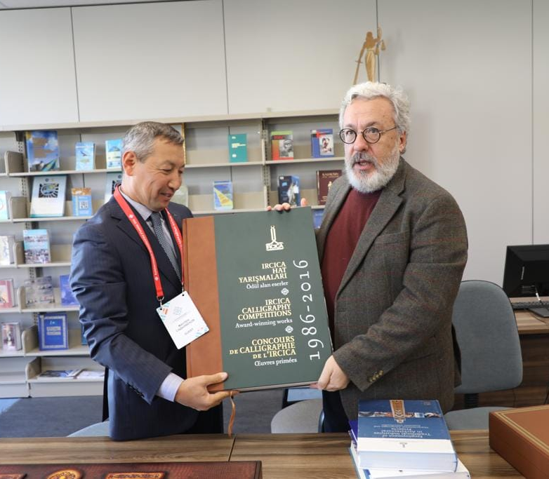
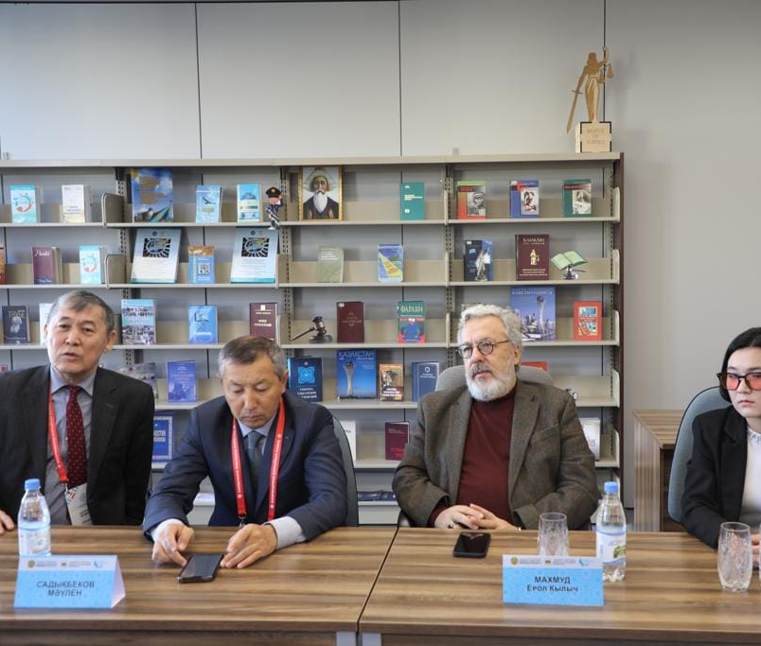
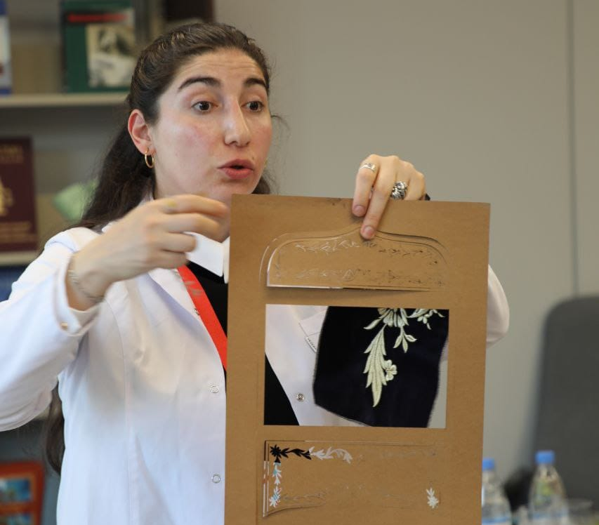
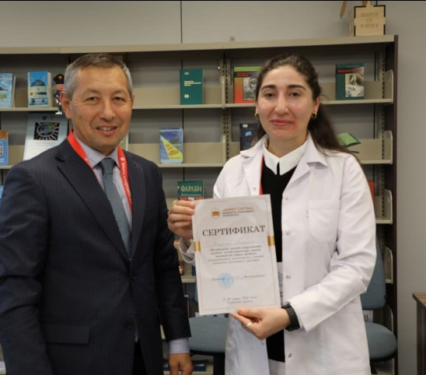
Эрол Кылыч «Қожа Ахмет Ясауи, Жалаладдин Руми, Мухиддин Ибн Араби, Жүніс Әміре, т.б. рухани тұлғалардың еңбектеріндегі үндестік» тақырыбында семинар. 28.10.2022 ж.
Р.Хасанова «Ортағасырлық маталарды реставрациялау жұмыстары» тақырыбында семинар. 28.10.2022 ж.

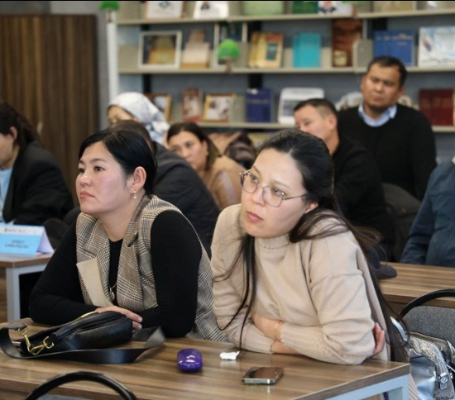
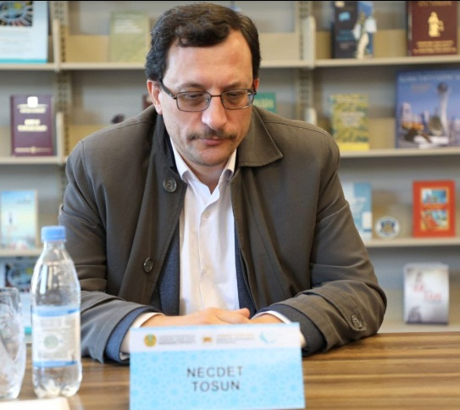
Доктор, профессоор Н.Тосун «Орталық Азиядағы сопылық бойынша түркі тіліндегі қолжазбалар коллекциясы» тақырыбында семинар. 28.10.2022 ж.

  - Ғылыми кеңес отырыстары

«Әзірет Сұлтан» мемлекеттік тарихи-мәдени музей-қорығы жанындағы Ғылыми кеңесі отырысы 2022 жылдың қаңтар айынан бері 8 рет өткізілді.

Ай | Қаралатын мәселелер | Баяндамашы | Комиссия
Қаңтар | - «Әзірет Сұлтан» мемлекеттік тарихи-мәдени қорық-музейінің 2021 жылғы есебін бекіту  - «Әзірет Сұлтан» мемлекеттік тарихи-мәдени қорық-музейінің 2022 жылға арналған жұмыс жоспарын бекіту  - Ғылыми кеңестің 2022 жылға арналған жұмыс жоспары мен құрамын және ережесін бекіту  - Бюджеттік жобалардың орындалуы, Мәдениет және спорт министрлігіне жолданған өтінімдер бойынша  - Әр түрлі мәселелер | Директор орынбасарлары  Директор орынбасарлары  Бөлім меңгерушілері  Директор орынбасарлары, Б.Зұлпыхар | Кеңес мүшелері
Ақпан | - Музейдегі архив ісінің жүргізілуі бойынша  - Сауран,Үкаша ата, Гаухар ана, Әлқожа ата кесенелерінде 2022 жылы атқарылатын ауқымды жобалар бойынша  - «Ясауитану - 2022» республикалық байқауын өткізу мәселесі бойынша  - Әртүрлі мәселелер | А.Назарова  Б.Нұрханаов  М.Тастанбеков | М.Айдарханова  Кеңес мүшелері  Д.Кенжетай
Наурыз | - Музейдегі өрт қауіпсіздігі, еңбек қауіпсіздігі ережелерінің сақталу жайы.  - Шайх Худайдад ибн Таш-Мұхаммед әл-Бухари «Бустан ул-Мухиббин еңбегіндегі Мешіт пен намаз әдептері» кітабын баспаға ұсыну мәселесі  - Қожа Ахмет Ясауи кесенесінде Жолбарыс хан бейітін қайта қалпына келтіру мәселесі  - Қаз дауысты Қазыбек бидің туылғанына 355 жыл толуына орай «Қазыбек бидің қазақ қоғамындағы орны мен ролі» тақырыбында республикалық ғылыми-тәжірибелік конференция өткізу мәселесі  - Әртүрлі мәселелер | Б.Нұрханов  М.Тастанбеков  Б.Нұрханов  Б.Байболов | Б.Байболов  З.Жандарбек  М.Қожа  Д.Кенжетай
Сәуір | - Қ.А.Ясауи кесенесінің сақталу жағдайы бойынша  - Қазыбек бидің туылғанына 355 жыл толуына орай «Қаз дауысты Қазыбек бидің қазақ қоғамындағы орны мен рөлі» тақырыбында республикалық ғылыми-тәжірибелік конференция өткізу мәселесі бойынша  - Музейдің ғылыми қызметін ұйымдастыру мәселесі бойынша  - Әр түрлі мәселелер | А.Кәрім  М.Тастанбеков  М.Тастанбеков | Б.Нұрханов  Д.Кенжетай  Н.ӘшірбековаМ
Маусым | - «Үлкен Ақсарай» бөлмесінің экспозициясы және Қылует жер асты мешітін музейлендіру мәселелері бойынша  - «Қожа Ахмет Ясауи кесенесінің сақталу жағдайы» халықаралық семинар-кеңесін ұйымдастыру барысы (24-25 маусым)  - «Қожа Ахмет Ясауи мұрасы және Түркістан» атты халықаралық ғылыми-тәжірибелік конференциясының дайындық жұмыстары (10 қараша)  - Мектеп оқушылары арасында дәстүрлі «ЯСАУИТАНУ-2022» республикалық байқауының дайындық жұмыстары (13-14 қазан)  - Әртүрлі мәселелер | М.Тастанбеков  А.Кәрім  М.Тастанбеков  М.Тастанбеков | Кеңес мүшелері  Кеңес мүшелері  Кеңес мүшелері  Кеңес мүшелері
Тамыз | - «Ескерткіштерді қорғайтын халық. Тұрақты туризм, қажылық және қасиетті мұра» атты халықаралық конференцияның дайындық жұмыстары.  - Мектеп оқушылары арасында дәстүрлі «ЯСАУИТАНУ-2022» республикалық байқауының дайындық жұмыстары (13-14 қазан)  - Әскери казарма ғимаратындағы Кітапхана, архив бөлімін көшіру және ғимаратты музейлендіру мәселесі  - Қожа Ахмет Ясауи кесенесінің құжыра бөлмесін музей баспа өнімдерін насихаттау үшін пайдалану мәселесі  - «Өзбекстанның мәдени мұра» бағдарламасы аясында музей-қорыққа түскен сұраныс туралы  - Әртүрлі мәселелер | Н:Дүкенбаев  М.Тастанбеков  Б.Нұрханов  Н.Дүкенбаев  М.Садықбеков | Кеңес мүшелері  Кеңес мүшелері  Кеңес мүшелері  Кеңес мүшелері
Қыркүйек | - Мектеп оқушылары арасында дәстүрлі «ЯСАУИТАНУ-2022» республикалық байқауының дайындық жұмыстары (13-14 қазан)  - «Ескерткіштерді қорғайтын халық» құнды мұра, қасиетті орындар мен тұрақты туризм» бойынша халықаралық конференцияның дайындық жұмыстары. (26-27-28 қазан)  - 25 қазан - Республика күні мерекесіне арналған жоспарға сәйкес ұйымдастырылатын іс-шаралардың дайындық барысы туралы  - 15 қараша – Ұлттық валюта күніне орай ұйымдастырылып отырған «Түркістан тарихына қатысты ақшалар» атты көрменің тақырыптық жоспарын бекіту.  - Әртүрлі мәселелер | Н.Дүкенбаев  Н.Дүкенбаев  М.Тастанбеков  Т.Жолдасов | Кеңес мүшелері  Кеңес мүшелері  Кеңес мүшелері  Кеңес мүшелеріҚазан
Қазан | - 1. 2023-2025 жж. арналған гранттық ғылыми жобалардың тақырыптарын талқылау және жетекшілерін ұсыну  - 2. «ХХ ғасырдың ортасы мен XXI ғасыр басындағы Түркістан қаласының әлеуметтік-экономикалық және мәдени тарихын кешенді зерттеу» гранттық ғылыми жобасы бойынша дайындалған «Түркістан тарихы» оқу құралын талқылау, баспаға ұсыну.  - 3. «ХХ ғасырдың ортасы мен XXI ғасыр басындағы Түркістан қаласының әлеуметтік-экономикалық және мәдени тарихын кешенді зерттеу» гранттық ғылыми жобасының 2022 жылы атқарған жұмыстарының есебін тыңдау  - 4. Қазақстанның рухани жер асты мешіттерінің тарихы және «Қылует жерасты мешітін» музейлендіру» гранттық ғылыми жобасының 2022 жылы атқарған жұмыстарының есебін тыңдау  - 5. «ХХ ғасырдың ортасы мен XXI ғасыр басындағы Түркістан қаласының әлеуметтік-экономикалық және мәдени тарихын кешенді зерттеу» жобасы бойынша Түркістан тарихы оқу құралының қолжазбасын баспаға ұсыну  - 6. «Шырақ болып парлаған» атты көрмеге ұсыныстар әзірлеу  - 7. Әртүрлі мәселелер  - 7.1. Қу дауысты Құттыбай би Нарынбайұлы ұрпақтарының өтініштерін қарау мәселесі | М.Тастанбеков  М.Тастанбеков  М.Тастанбеков  Х.Тұрсұн  М.Тастанбеков  Б.Байболов | Кеңес мүшелері  Кеңес мүшелері  Кеңес мүшелері  Кеңес мүшелері  Кеңес мүшелері  Кеңес мүшелері

  - Ғылыми кітапхана ісі

Музейдің ғылыми кітапхана қорында 2020 жылдың басында 7121 дана кітап тіркелді. Сатып алынған кітап - жоқ. 2021 жылғы мәлімет бойынша жалпы кітап саны – 7177 дана. 2022 жылғы мәлімет бойынша – 7337 дананы құрайды.

ІV. ҚАРЖЫ ТУРАЛЫ
4. Кәсіпорынның қаржылық кірістері
қ/с | Шығын атауы | 2021 жыл | 2022 жыл | Айырмасы, +, -
 | Барлығы, мың теңге | 397193,2 | 996933,1 | +599739,9
 | Оның ішінде :
1 | Бюджеттен бөлінген қаражат | 194825,4 | 797401,3 | +602575,9
 | - Субсидия | 168146,0 | 204606,0 | +36460,0
 | - Сапар орталықтарының құрылыс жұмыстарына | - | 566957,5 | +566957,5
 | - Ғылыми жобаларды қаржыландыруға | 26679,4 | 25837,8 | -841,6
2 | Ұлттық қордан бөлінген қаржы | 29802,6 | - | -29802,6
3 | Ақылы қызмет көрсетуден түскен қаржы | 86753,6 | 93929,9 | +7176,3
4 | Қайырымдылық көмек көрсетуден түскен қаржы | 85811,6 | 105601,9 | +19790,3

4.1. Бюджеттен бөлінген қаржы
қ/с | Шығын атауы | 2021 жыл | 2022 жыл | Айырмасы, +, -
 | Барлығы, мың теңге | 168 146,0 | 204 606,0 | +36 460,0
 | Оның ішінде :
1 | Қызметкерлерге жалақы мен әлеуметтік төлемдер төлеуге | 155 819,5 | 188 249,2 | +32 429,7
2 | Іссапар шығындарына | 150,0 | 1 679,5 | +1 529,5
3 | Материалдық базаны нығайтуға | 930,0 | 2 510,5 | +1 580,5
4 | Коммуналдық төлемдерге | 2 447,0 | 2 224,3 | -222,7
5 | Күзет қызметіне | 8 799,5 | 9 942,5 | +1 143,0

4.2. Сапар орталықтарының құрылысына бөлінген қаржы
қ/с | Шығын атауы | 2021 жыл | 2022 жыл | Айырмасы, +, -
 | Барлығы, мың теңге | 29 802,6 | 566 957,5 | +537 154,9
 | Оның ішінде :
1 | Ұлттық қордан бөлінген қаржы | 29 802,6 | 0,0 | -29 802,6
 | Гаухар ана сапар орталығының құрылысына | 0,0 | 0,0 | -
 | Сауран сапар орталығының құрылысына | 29 802,6 | 0,0 | -29 802,6
2 | Республикалық бюджеттен бөлінген қаржы | 0,0 | 566 957,5 | +566 957,5
 | Гаухар ана сапар орталығының құрылысына | 0,0 | 334 630,7 | +334 630,7
 | Сауран сапар орталығының құрылысына | 0,0 | 232 326,8 | +232 326,8

4.3. Ғылыми жобаларға бөлінген қаржы
қ/с | Шығын атауы | 2021 жыл | 2021 жыл | Айырмасы, +, -
 | Барлығы, мың теңге | 26 679,4 | 25 837,8 | -841,6
 | Оның ішінде :
1 | «ХІХ ғасырдың ортасы – ХХІ ғасыр басындағы Түркістан қаласының әлеуметтік-экономикалық және мәдени тарихын кешенді зерттеу» | 20 842,5 | 17 581,5 | -3 261,0
2 | «Қазақстанның рухани жер асты мешіттерінің тарихы және «Қылует жерасты мешітін» музейлендіру» | 5 836,9 | 8 256,3 | +2 419,4
4.4. Ақылы қызмет көрсетуден түскен қаржы
қ/с | Кіріс көздерінің атауы | 2021 жыл | 2022 жыл | Айырмасы, +, -
 | Барлығы, мың теңге | 86 753,6 | 93 929,9 | +7 176,3
 | Оның ішінде :
1 | Кітап, конференция жинағы, диск, буклет, журнал сатудан | 5 127,5 | 6 782,5 | +1 655,0
2 | Фото-бейнетүсіру қызметі | 1 045,0 | 1 200,0 | +155,0
3 | Экскурсиялық қызмет | 1 618,5 | 3 491,7 | +1 873,2
4 | Билет сатудан | 78 894,6 | 82 335,9 | +3 441,3
5 | Археологиялық сараптама | 68,0 | 72,0 | +4,0
6 | Басқа да кірістер (өсімпұл) | - | 47,8 | +47,8

4.5. Қайырымдылық пен демеушілік көмек көрсетуден түскен қаржы
қ/с | Кіріс көздерінің атауы | 2021 жыл | 2022 жыл | Айырмасы, +, -
 | Барлығы, мың теңге | 85 811,6 | 105 601,9 | +19 790,3
 | Оның ішінде :
1 | Қ.А.Ясауи кесенесіндегі сейфтерге түскен қаржы | 82 448,2 | 100 369,1 | +17 920,9
2 | Үкаша-ата кесенесі мен құдығына қойылған сейфтерден түскен қаржы | 2 863,7 | 3 470,4 | +606,7
3 | Гаухар-ана кесенесіндегі сейфке түскен қаржы | 405,9 | 850,7 | +444,8
4 | Айырбастау пунктінен | 93,8 | 911,7 | +817,9

V. ӘКІМШІЛІК ЖӘНЕ ШАРУАШЫЛЫҚ ЖҰМЫСТАР

5.1. Кадрлық қызмет

«Әзірет Сұлтан» мемлекеттік тарихи-мәдени қорық-музейінің штаттық бірлік саны – 100.

Музей қызметкерлерінің жұмыс өтілі

10 жыл | 20 жыл | 30 жыл
32 адам | 6 адам | 4 адам

18-27 жас // 4 28-45жас // 51 46-59 жас// 41 60 жастан жоғары // 4
Орта білімділер -34 адам
Жоғары білімділер – 66 адам

Кәсіпорында 2 т.ғ.к., 11 ғылым магистрі қызмет атқарады.
- жылы 4 қызметикер біліктілік арттыру курстарына қатысып, біліктіліктерін көтерді.
2022 жылы бос лауазым орындары бойынша конкурс өткізу тәртібі арқылы 3 тұрақты штат бірлігіне, 5 уақытша болмаған қызметкердің орнына қызметкерлер жұмысқа қабылданды.
- жылы ҚР Мәдениет және спорт министрлігі тарапынан 5 қызметкер «Мәдениет саласының үздігі» төсбелгісімен.

5.2. Шаруашылық жұмыстар

Әр 10 күн сайын кесене айналасындағы дренаж жүйелері тазаланып тұрды.
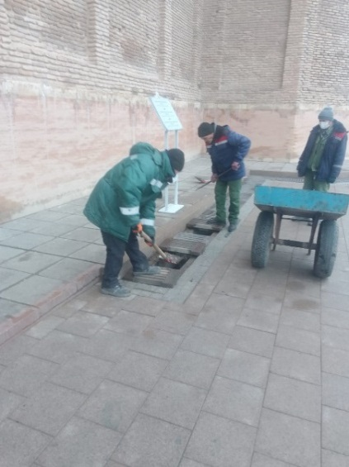
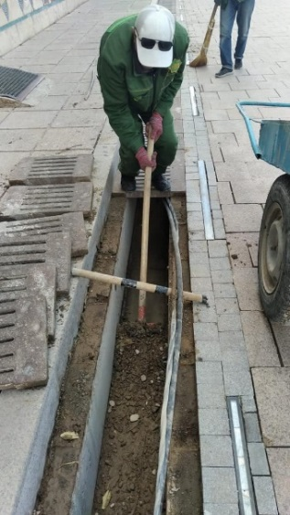
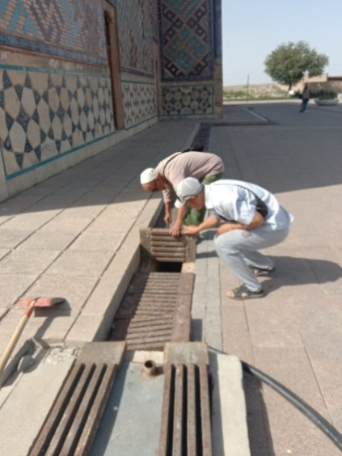

Арнайы жылжымалы қоршаулар үнемі сырланып, жаңаланып тұрды.
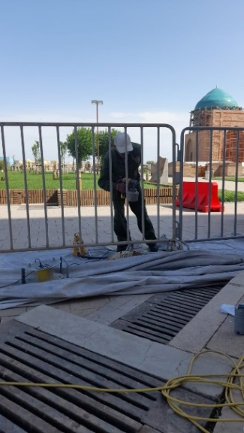
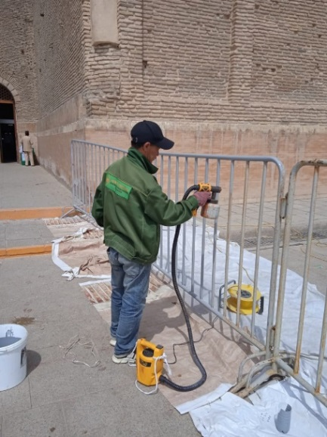

Кесене есіктеріне лак бояулары жағылды.
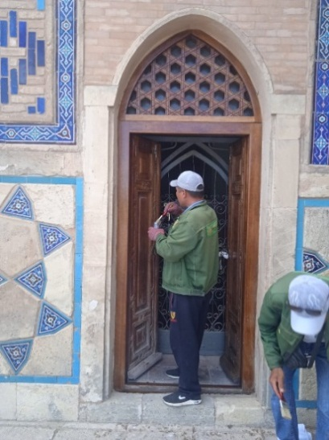
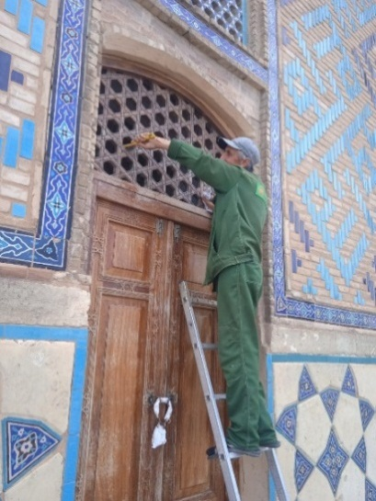

Цитадель қамал қорғаны тұрақты түрде тазаланып тұрды.
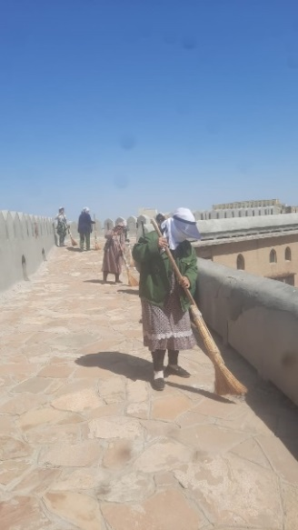
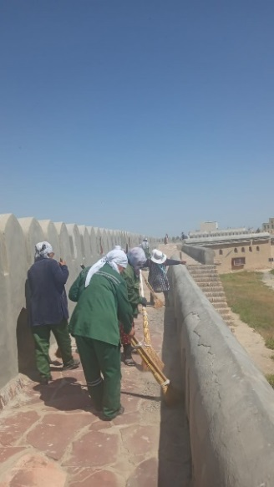
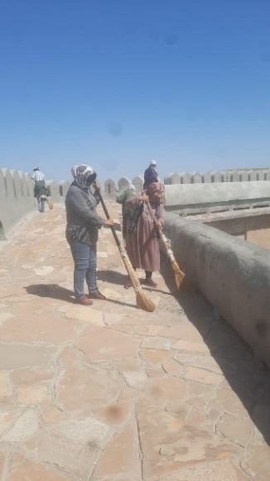

Кесененің төбесі тұрақты түрде тазаланып тұрды.
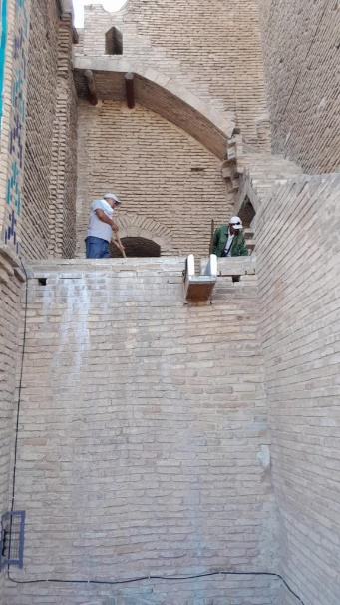
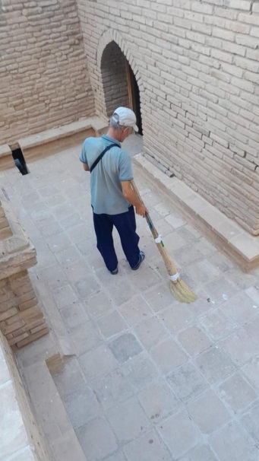
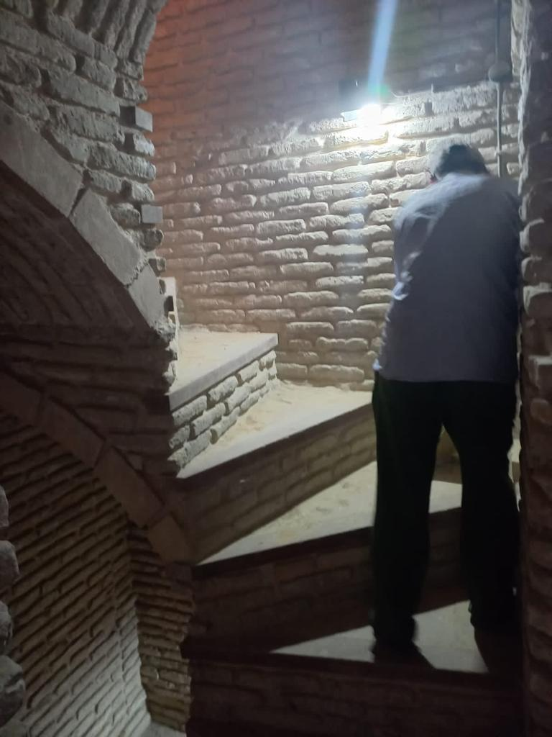

Музей аумағындағы ағаштар бұталанып, әктелді.
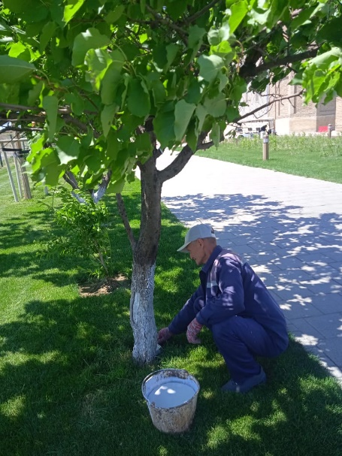
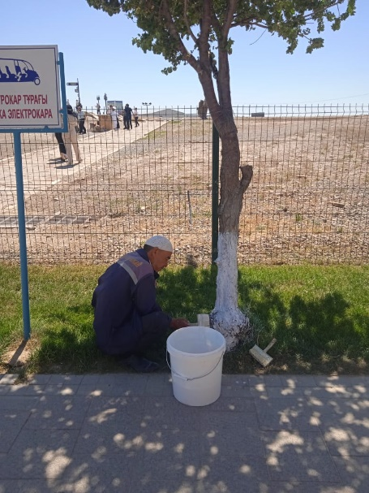

Музей аумағында табиғи шөптер орылып, шығарылды.
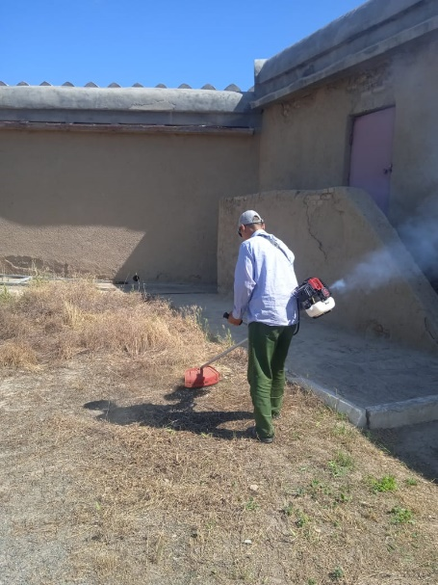
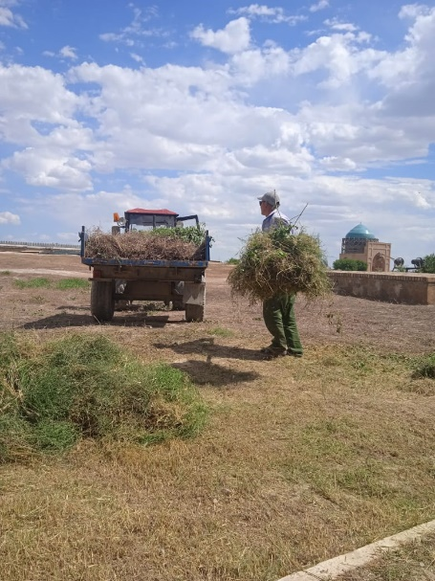
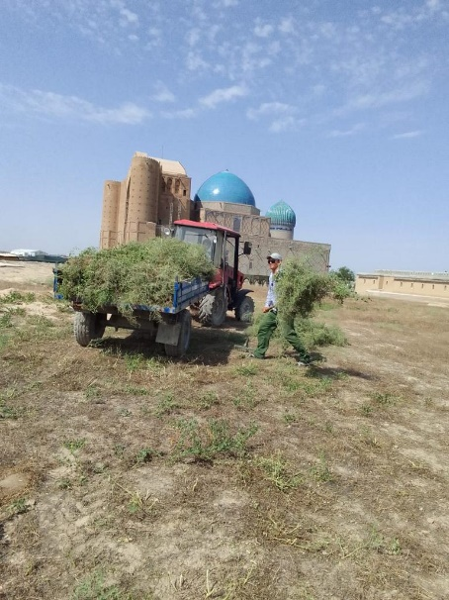

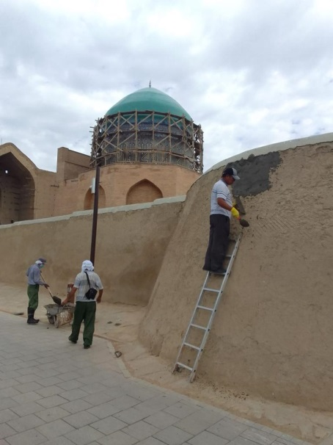
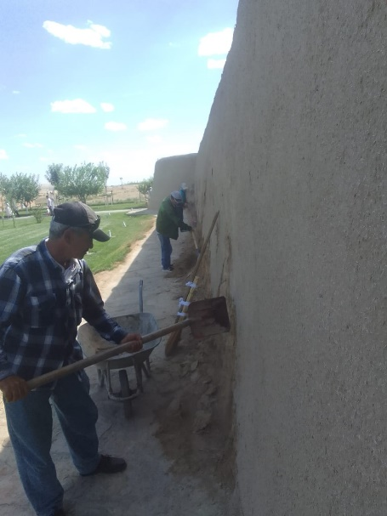
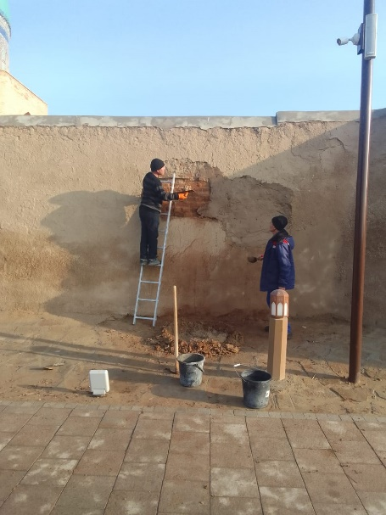
Цитадель қамал қоғандарында түсіп қалған сылақтары жаңадан сыланды

Музей аумағынан жыл бойында 48 рейс күл-қоқыс шығарылды.
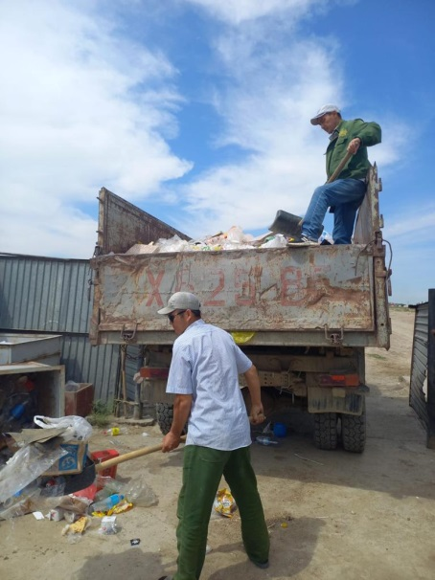

Кесене ішіндегі пандустардың сырты жаңартылды.
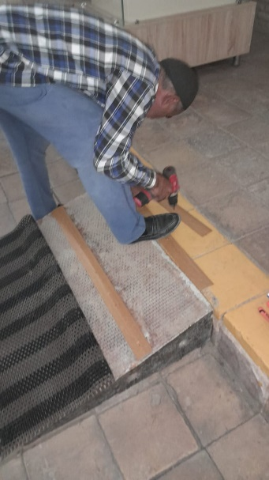
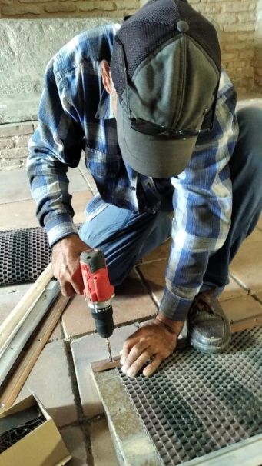
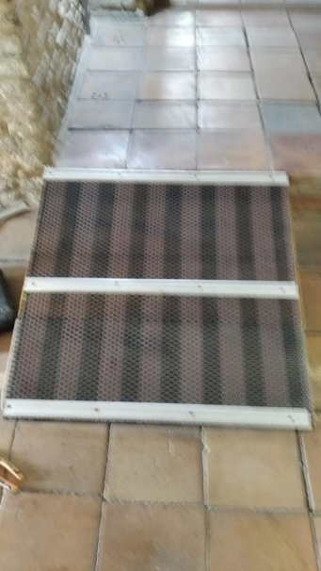

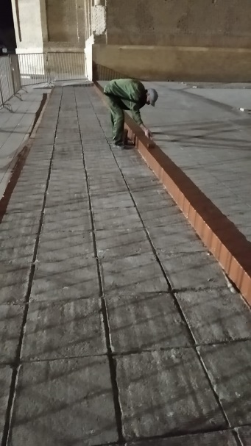
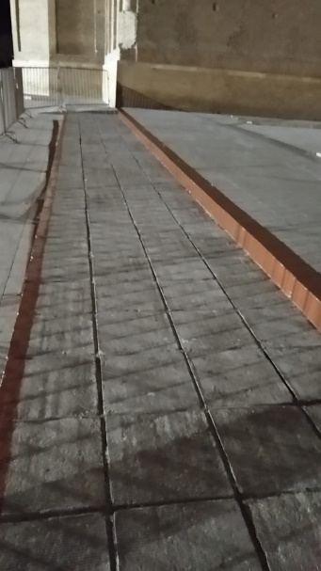
Музей аумағындағы орналасқан аяқ жол бойындағы ескерту белгілері сырланды.

Музей аумағында электр жүйелері тұрақты түрде жаңартылады.
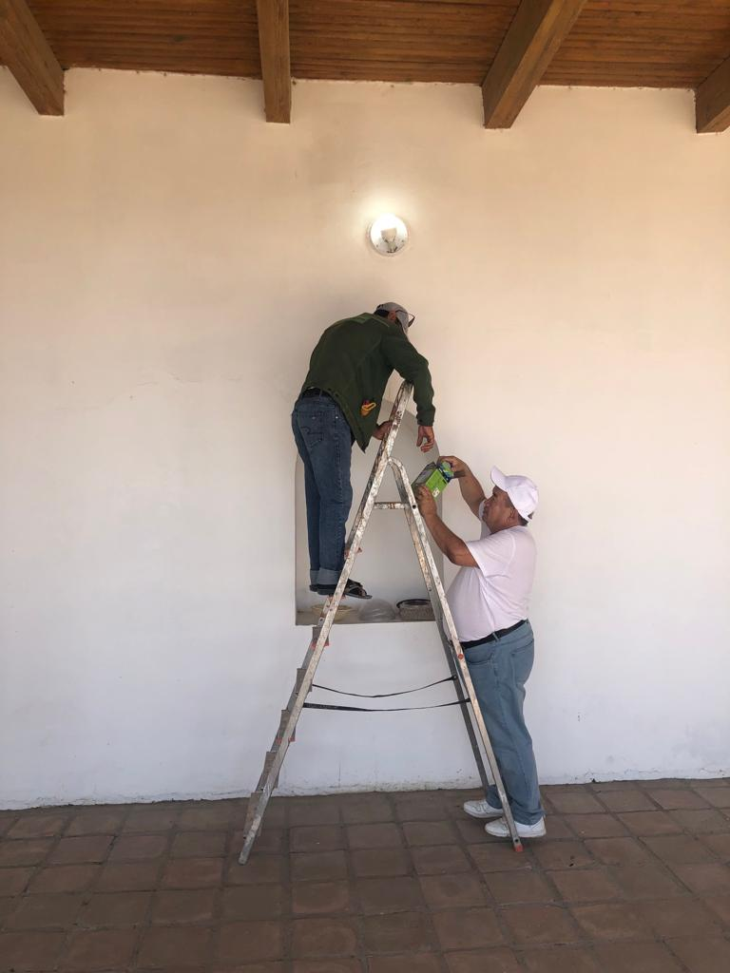
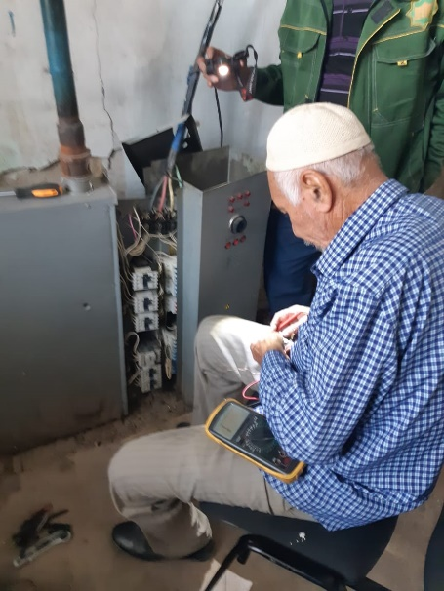
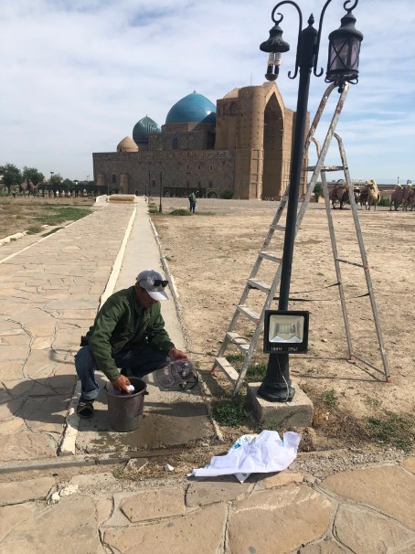

Кеңсе ғимаратындағы дәретханада күрделі жөндеу жұмыстары жүргізілді.
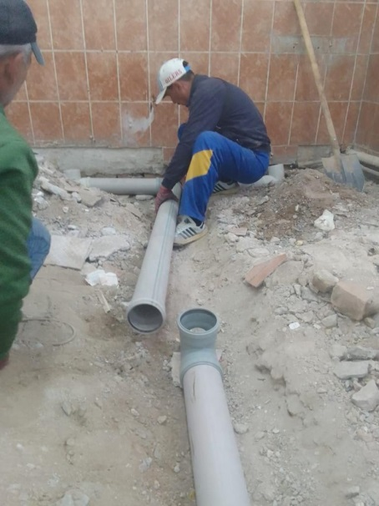
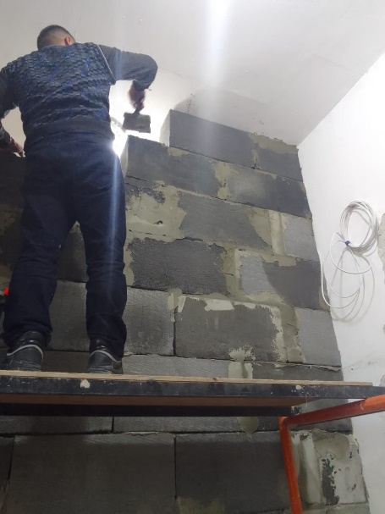
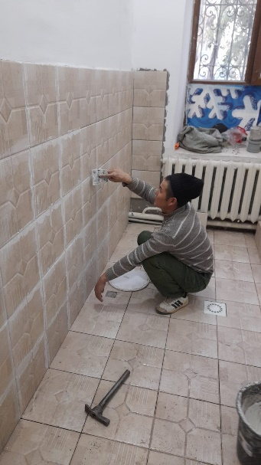

Музей аумағындағы септиктерді тазалау жұмыстары.
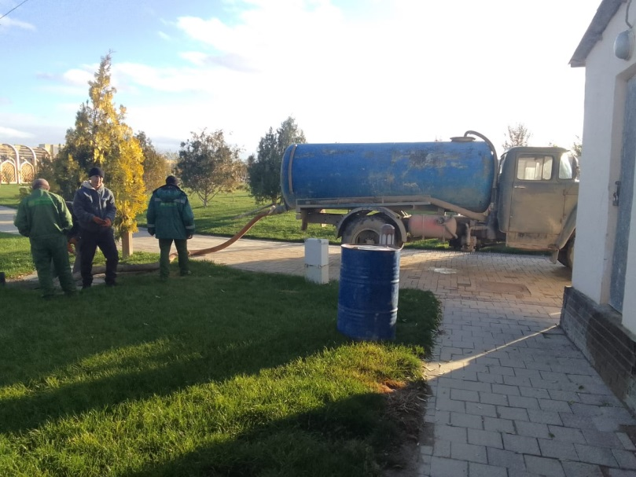
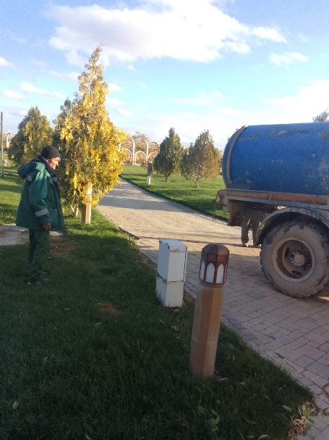

Түркістан тарихы музейі ғимаратындағы көрме залдары жөндеуден өтті.
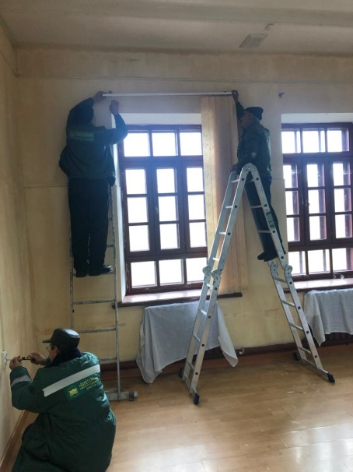
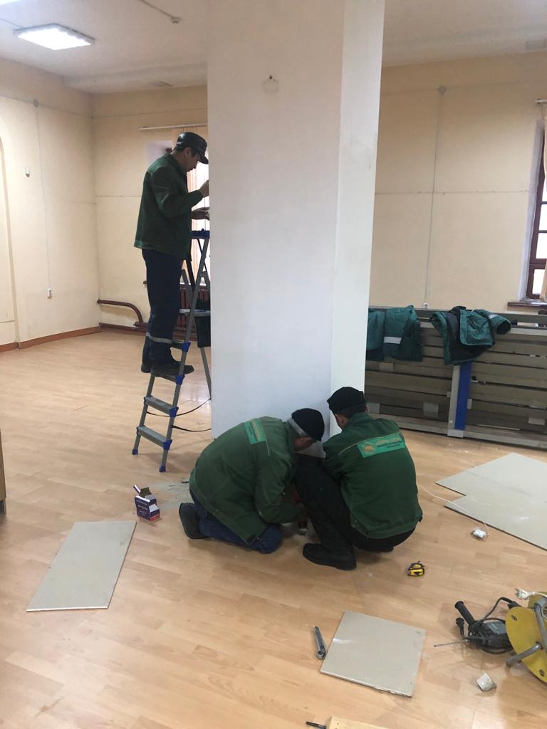
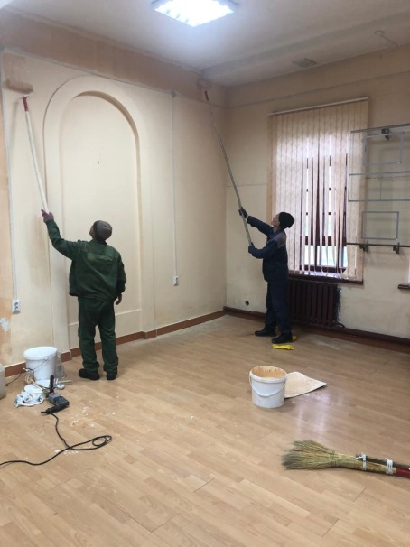

Гаухар ана кесенесі аумағында электр жүйесі жаңартылды.
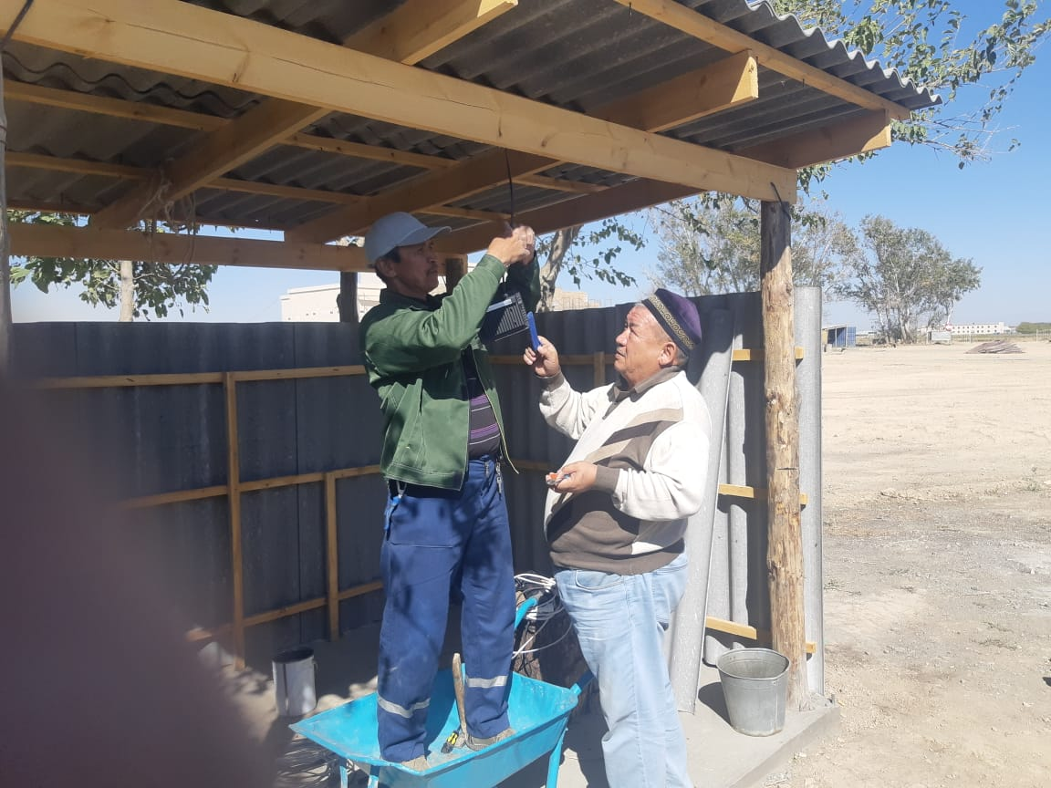
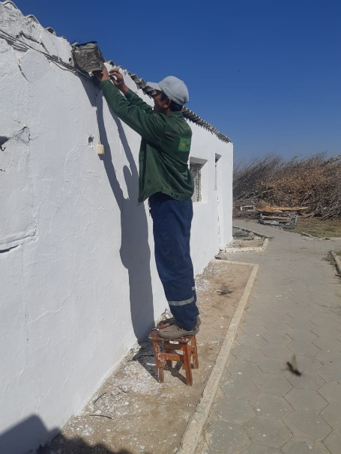

Әлқожа ата кесенесі аумағында тазалық және көгалдандыру жұмыстары жүргізілді.
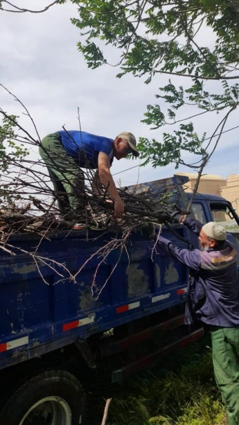
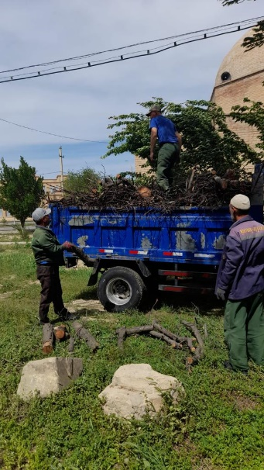
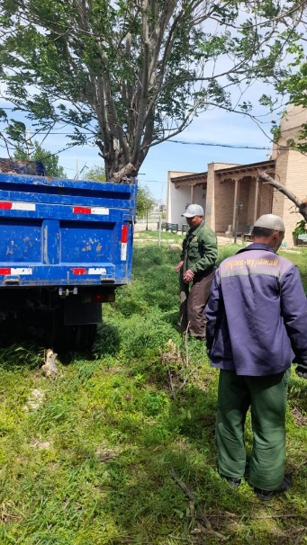

Үкаша ата кесенесі мен құдығы аумағы табиғи шөптерден тазартылып, орындықтар сырланды.
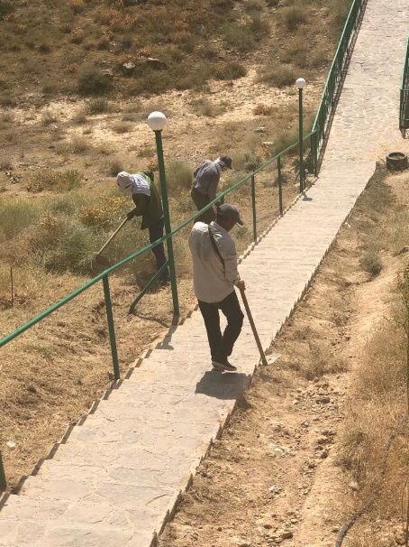
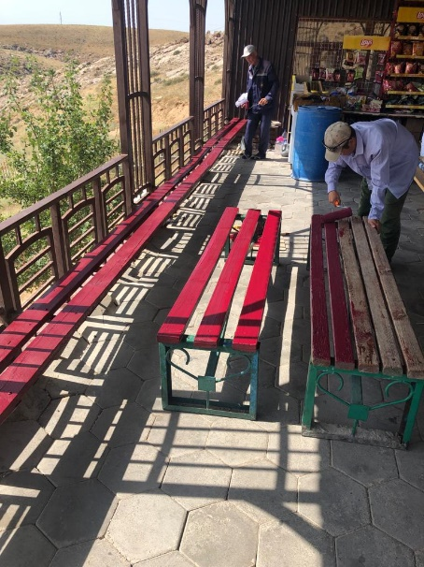
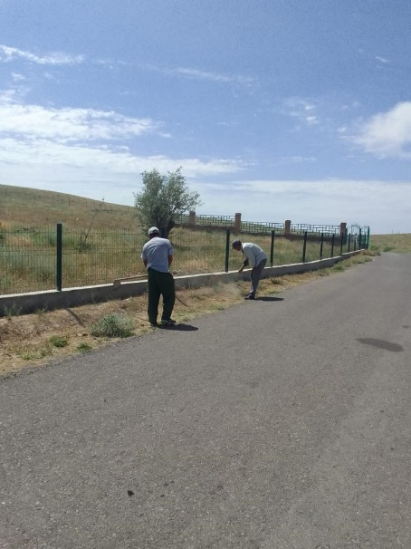

Үкаша ата кесенесінде қоршау жұмыстары және құдыққа баратын жол жөнделді.
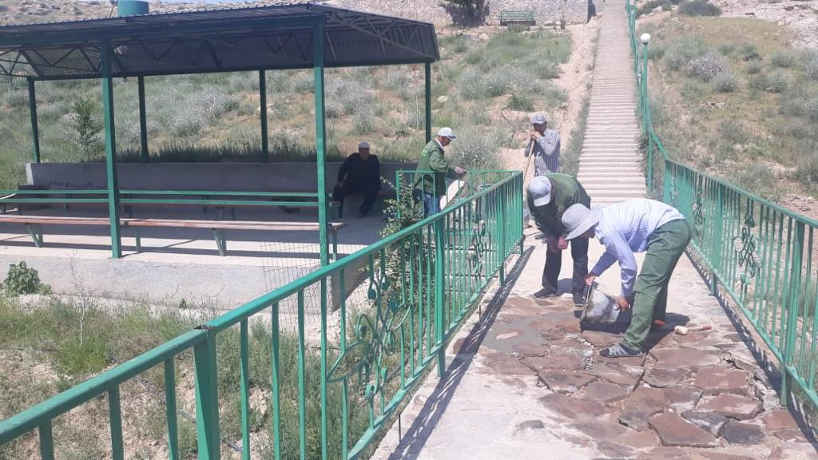

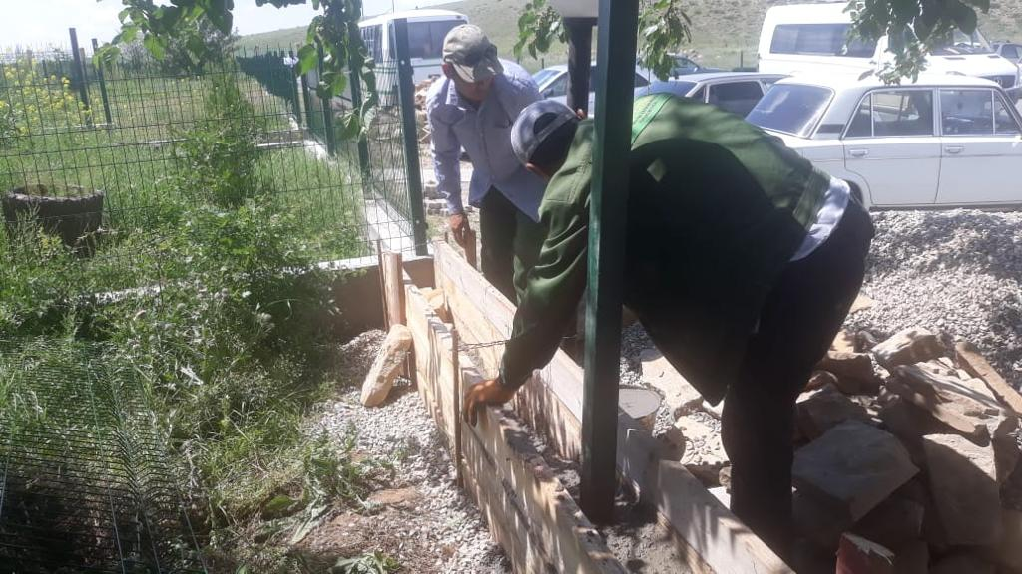

Электриктердің атқарған негізгі жұмыстары:
- Орталық кесенеде жаңадан стабилизатор (380 В, 60 кВт) орнатылып, іске қосылды.
- Дизельгенераторға техникалық күту (тех.уход) жасалды: мотор майы, воздушный фильтр, маслянный фильтр, охлаждающая жидкость ауыстырылды.
- Мүсәллә қақпасына электр желісі тартылды 200 метр кабель ПВС 4х10.
- Кеңседегі электр жылытқыш құралына техникалық күту (тех.уход) жасалды: автомат, контактер, термостат ауыстырылды.
- Цитадель қорғаны жанындағы щитовойға электр желісі тартылды: 130 метр кабель АВВГ 4х10.
- Гаухар-ана кесенесі аумағында электр желілері ауыстырылды: 100 метр кабель ПУНГВВ 2х2,5.
- Жыл бойында светодиодная лампалар ауыстырылды:
Е27 40в – 100 дана,
Е27 20в – 85 дана,
Е14 10в – 50 дана.

5.3. Материалдық – техникалық базасы
«Әзірет Сұлтан» Музей-қорығының балансындағы ғимараттар саны – 2;
Компьютер және ұйымдастырушылық техникалар саны - 40;
Көлік құралдары – 4.

5.4. Ғимараттар туралы мәлімет

Музей-қорық мекемесі Түркістан облысы, Түркістан қаласы, Әйтеке би көшесі № 1Б, бір қабатты ғимаратта орналасқан.
Қожа Ахмет Ясауи кесенесінің аумағында музейлендіріліп, топталған ескерткіштер:
Қожа Ахмет Ясауи кесенесі, ХІІ-ХІV ғғ. (Мекен-жайы: Түркістан қаласы, Әйтеке би көшесі № 1Б)
Кадастрлық номері 19-307-020-1179
Есім хан кесенесі ХVІІ ғ. (Мекен-жайы: Түркістан қаласы, Әйтеке би көшесі № 1Б)
Кадастрлық номері 19-307-020-1179
Рабия Сұлтан бегім кесенесі, ХVғ. (Мекен-жайы: Түркістан қаласы, Әйтеке би көшесі №1Б)
Кадастрлық номері 19-307-020-1179
Қылует жер асты мешіті, ХІІ-ХХғғ. (Мекен-жайы: Түркістан қаласы, Әйтеке би көшесі №1Б)
Кадастрлық номері 19-307-020-1179
Шығыс моншасы, ХVІ-ХХ ғғ. (Мекен-жайы: Түркістан қаласы, Әйтеке би көшесі №1Б)
Кадастрлық номері 19-307-020-1179
Жұма мешіті, ХІХғ. (Мекен-жайы: Түркістан қаласы, Әйтеке би көшесі №1Б)
Кадастрлық номері 19-307-020-1179
Шілдехана, ХІІ-ХІVғғ. (Мекен-жайы: Түркістан қаласы, Әйтеке би көшесі №1Б)
Кадастрлық номері 19-307-020-1179
Белгісіз сағана ХVІғ(Мекен-жайы: Түркістан қаласы, Әйтеке би көшесі №1Б)
Кадастрлық номері 19-307-020-1179
Сегіз қырлы сағана ХVІ- ХVІІғғ. (Мекен-жайы: Түркістан қаласы, Әйтеке би көшесі №1Б)
Кадастрлық номері 19-307-020-1179
Цитадель қамал қабырғасы ХVІ-ХІХғғ. (Мекен-жайы: Түркістан қаласы, Әйтеке би көшесі №1Б)
Кадастрлық номері 19-307-020-1179
Мүсәллә қақпасы, ХІХғ. (Мекен-жайы: Түркістан қаласы, Әйтеке би көшесі №1Б)
Кадастрлық номері 19-307-020-1179
Түркістан тарихы музейі, ХІХғ. (Мекен-жайы: Түркістан қаласы, Әйтеке би көшесі №1Б)
Кадастрлық номері 19-307-020-1179
Әлқожа ата кесенесі ХІІ-ХІҮғғ. (Мекен-жайы: Түркістан қаласы, Ә.Тұтқабаев көшесі, Жалпы жер аумағы)
Жер аумағы – 3 га.
Кадастрлық номері 19-307-008-006
Үкәша ата кесенесі мен құдығы ІХ-Хғғ, (Мекен-жайы: Кентау қаласы, Бабайқорған ауылдық округі)
Жер аумағы 90 га
Кадастрлық номері 19-307-128-017
Гауһар ана кесенесі, ХІІ-ХІҮғғ, (Мекен-жайы: Түркістан қаласы)
Жер аумағы 5 га
Кадастрлық номері 19-307-165-677
Сауран қалашығы, ХІІІ-ХІҮ – ХҮІІІғғ, (Мекен-жайы: Кентау қаласы, Жібек жолы ауылдық округі)
Қорғау аумағы 50 га
Кадастрлық номері 19-307-122-029

5.5 Меншіктегі автокөліктер

Уаз-2206 қызметтік автокөлігі
Газ -3307 қызметтік автокөлігі
Mersedes Benz 350S қызметтік автокөлігі
Фольсваген-пассат қызметтік автокөлігі
«Беларус - 320» кіші трактор

VI. ҒЫЛЫМИ БАСЫЛЫМДАР МЕН БҰҚАРАЛЫҚ АҚПАРАТ ҚҰРАЛДАРЫНДА ЖАРИЯЛАНҒАН МАҚАЛАЛАР

6.1. Ғылыми мақалалар 2021 жылы 108 ғылыми мақала 2022 жылы 57 ғылыми мақала (1 мақала шетелде рецензияланатын ғылыми журналдарда, 3 мақала ҚР БжҒМ ұсынған ЖАК тізіміне кіретін ғылыми журналдарда), 2021 жылы 62 танымдық мақала 2022 жылы 84 танымдық мақала, баспасөзде жарияланды.

6.2 Танымдық мақалалар

Егемен Қазақстан газеті – 4, Оңтүстік Қазақстан газеті – 21, Южный Казахстан газеті – 1, Казахстанская правда газеті – 3, Ясауи мұрасы – 34, Түркістан газеті – 15, Ана тілі – 1, Қызмет газеті – 1, Қазақстан жолы – 1, Айғақ газеті – 3 мақала жарияланды
Ғылыми және танымдық мақалалардың салыстырмалы көрсеткіші

Әлеуметтік желілерде жарнияланған материалдар 993 материал
Оның ішінде:
https://www.facebook.com/museumazretsultan - 613,
https://www.instagram.com/azret_sultan- 293,
https://www.tiktok.com/@azret_sultan –87 материал жарияланды.

Қаралымдар – 8 012 889
Оның ішінде:
https://www.facebook.com/museumazretsultan - 663 759
https://www.instagram.com/azret_sultan - 1 484 609
https://www.tiktok.com/@azret_sultan - 5 864 518

